ESCUELA SUPERIOR POLITÉCNICA
DEL LITORAL



Facultad de Ingeniería en Electricidad y Computación

"ANÁLISIS ERGONÓMICO EN EL TRABAJO DE MANTENIMIENTO ELÉCTRICO"

INFORME DE MATERIA DE GRADUACIÓN

Previa a la obtención del Título de:

INGENIERO EN ELECTRICIDAD ESPECIALIZACIÓN
ELECTRÓNICA Y AUTOMATIZACIÓN INDUSTRIAL

Presentado por:

CARLOS XAVIER CEDEÑO SÁNCHEZ
WILLIAM OMAR GÓMEZ HUAYPATÍN

Guayaquil – Ecuador

2010

AGRADECIMIENTO

A Dios le damos gracias por ser el que nos llevó de la mano y nos dirigió por el buen camino y permitirnos culminar esta etapa en mi vida. Gracias, sin ti nada de esto fuera posible.
A nuestros padres, no existen palabras para mostrar tanto que les debemos.
A el Ing. Juan Gallo profesor, director, amigo instructor de esta materia de graduación.
Y a todas las personas que en algún momento nos ayudaron directa o indirectamente para lograr alcanzar esta importante meta en nuestras vidas.

DEDICATORIA

A Dios, por habernos acompañado e iluminado a lo largo de nuestro estudio, es nuestra fortaleza y al que le debemos estar presente en este y en todo momento, gracias a él pudimos alcanzar esta meta.
A nuestros padres como muestra de gratitud por sus sacrificios y oraciones.
A nuestras familias y amigos, Gracias por estar siempre en todos los momentos importantes.

TRIBUNAL DE SUSTENTACIÓN

______________________ _____________________
Ing. Juan Gallo Ing. Holguer Cevallos
Profesor de Materia de Graduación Profesor Delegado de la FIEC

DECLARACIÓN EXPRESA

“La responsabilidad del contenido de esta Tesis de Grado, me corresponde exclusivamente, y el patrimonio intelectual de la misma a la ESCUELA SUPERIOR POLITENICA DEL LITORAL”

(Reglamento de graduación de la ESPOL)

__________________________ __________________________
Carlos Xavier Cedeño Sánchez William Omar Gómez Huaypatín
CI: 0917088775 CI: 0923062137

RESUMEN
El presente trabajo se lo ha realizado enfocándolo como una realidad, social- laboral, como es la ergonomía en el mantenimiento eléctrico, en la actualidad las cifras de accidentes laborales son alarmantes y muchos de ellos pudieron ser evitados con aplicar los principios básicos de la ergonomía.

La iluminación adecuada, seguir normas y especificaciones indicadas por los fabricantes, conocer las diversas posturas adecuadas de trabajo, utilizar el material e instrumental de tal manera que no afecte el estado de salud general del profesional eléctrico será por lo tanto elemental para nuestro trabajo.

La ergonomía nos enseña principios básicos de trabajo y protección hacia el ser humano con lo que no solo conseguiremos evitar las lesiones o consecuencias a largo plazo en salud, sino que además lograremos mejorar la calidad del trabajo eléctrico.

INDICE GENERAL
INTRODUCCION 111
CAPITULO 1
Análisis ergonómico en el trabajo de mantenimiento eléctrico
1.1 DEFINICION DE ERGONOMIA 12
1.2 Origen de la ergonomía 13
1.3 OBJETIVOS DE LA ERGONOMÍA 13
1.4 ALCANCES DE LA ERGONOMÍA 14
1.5 LA ERGONOMÍA Y DISCIPLINAS RELACIONADAS 14
1.6 FACTORES ERGONOMICOS 16
1.6.1 FACTORES HUMANOS 16
1.6.2 FACTORES FISIOLOGICOS 16
1.6.3 FACTORES PSICOSOCIALES COMO CAUSA DE FATIGA INDUSTRIAL Y ESTRÉS 17
1.7 Aspecto biométrico 17
1.8 IMPLEMENTACION DE UN PROGRAMA ERGONOMICO 18
1.9 COSTO BENEFICIO DE UN PROGRAMA ERGONOMICO 19
CAPÌTULO 2
FACTORES DE RIESGO ERGONOMICO EN EL MANTENIMIENTO ELECTRICO
2.1 DEFINICION DE FACTOR DE RIESGO ERGONOMICO 20
2.2 PRINCIPALES RIESGOS ERGONOMICOS SEGUN OSHA 20
2.2.1 MOVIMIENTOS REPETITIVOS 21
2.2.2 POSTURA INADECUADAS POR MAS DE 2 HORAS 24
2.2.3 LA UTILIZACION DE HERRAMIENTAS QUE PRODUCEN VIBRACION 25
2.2.4 SOBREESFUERZO MUSCULAR 26
2.3 RIESGOS ERGONÓMICOS ADICIONALES 28
2.3.1 HERRAMIENTAS O MAQUINARIA MAL DISEÑADA 28
2.3.2 TEMPERATURAS EXTREMAS 32
2.3.3 ILUMINACION 33
2.3.3.1 METODO DE FLUJO LUMINOSO POR CAVIDAD DE ZONAS 36
2.3.3.2 METODO DE LOS WATTS POR METRO CUADRADO 38
2.4 COLOR 39
2.5 RUIDO 40
2.5.1 EFECTOS SOBRE LAS PERSONAS 41
2.6 OTROS RIESGOS EN PUESTOS DEL TRABAJO EN MANTENIMIENTO ELECTRICO 44
CAPITULO 3
CRITERIOS GENERALES DE EVALUACION ERGONOMICOS EN TRABAJOS DE MANTENIMIENTO ELECTRICO
3.1 FACTIBILIDAD (nivel inferior) 45
3.2 SOPORTABILIDAD 46
3.3 ADMISIBILIDAD 47
3.4 SATISFACCION (nivel superior) 47

CAPITULO 4
Lesiones y enfermedades habituales DE ORIGEN ERGONOMICO
4.1 GENERALIDADES 49
4.2 LESIONES EN ARTERIAS, VENAS Y NERVIOS 51
4.3 LESIONES MUSCULARES 53
4.4 LESIONES EN HUESOS Y ARTICULACIONES 54
4.5 Problemas posturales 56
4.6 PROBLEMAS EN TENDONES 57
CAPITULO 5
CAUSA RAIZ DE LOS FACTORES DE RIESGO ERGONOMICO
5.1 Ambiente Laboral 58
5.2 Ergonomía laboral 59
5.3 Diseño de puestos de trabajo 59
5.4 Ergonometría del puesto de trabajo 60
5.5 Criterios ergonómicos 61
CAPITULO 6
ANALISIS DE HERRAMIENTAS ELECRICAS
6.1 HERRAMIENTAS MANUALES EN GENERAL 64
6.2 Herramientas eléctricas livianas 67

CAPITULO 7
HERRAMIENTAS ERGONOMICAS PARA EVALUACION INICIAl
7.1 HOJAS DE CHEQUEO BÁSICOS PARA LA EVALUACIÓN INICIAL 69
7.2 HOJA DE CHEQUEOS PARA MEDIOS DE TRABAJO ACCIONADOS MANUALMENTE 71
CAPITULO 8
HERRAMIENTAS ERGONOMICAS PARA EVALUACION INTEGRAL
8.1 CUANTIFICACIÓN DE LOS RIESGOS ERGONÓMICOS 72
8.2 METODO OWAS (Ovako Working Analysis System) 73
8.2.1 EJEMPLO DE APLICACIÓN DEL MÉTODO OWAS 81
8.3 METODO RULA (Rapid Upper Limb Assessment) 84
8.3.1 EJEMPLO DE APLICACIÓN DEL MÉTODO RULA 101
CAPITULO 9
OTRAS TÉCNICAS EN LA EVALUACIÓN DE RIESGOS ERGONÓMICOS 108
9.1 MÉTODO ERGO IBV 108
9.2 MÉTODO REBA 108
9.3 MÉTODO JOB STRAIN INDEX (JSI) 109

CONCLUSIONES Y RECOMENDACIONES 110
BIBLIOGRAFÍA 111

INTRODUCCION
En la actualidad uno de las principales causas de morbi-mortalidad del país se debe a accidentes laborales, en el Ecuador, lamentablemente son escasas las empresas que protegen a sus empleados, o los aseguran y mucho menos piensan en la salud ocupacional de los mismos.
En países como el nuestro , que no es autosuficiente en la producción de maquinaría, ésta se importa, debiendo el trabajador enfrentarse a instrumentos cuyas dimensiones no coinciden con sus características, ya que fueron diseñadas para sujetos con otras proporciones y no las propias de nuestra región, por lo tanto debe primero adaptarse a nuestro medio antes de empezar a producir cosa que intenta corregir la ergonomía.
Por lo tanto podemos resumir que las metas de la ergonomía de la siguiente manera:

- Reducir las lesiones y enfermedades ocupacionales;
- Reducir los costos de compensación al trabajador;
- Aumentar la producción;
- Disminuir el ausentismo.

CAPITULO I

1. Análisis ergonómico en el trabajo de mantenimiento eléctrico

1.1 DEFINICION DE ERGONOMIA
Ciencia que busca optimizar la interacción entre el trabajador, máquina y ambiente de trabajo con el fin de adecuar los puestos, ambientes y la organización del trabajo a las capacidades y limitaciones de los trabajadores. El especialista en ergonomía, denominado ergonomista, estudia la relación entre el trabajador, el lugar de trabajo y el diseño del puesto de trabajo.
Fig.1.1: Ciclo de la ergonomía
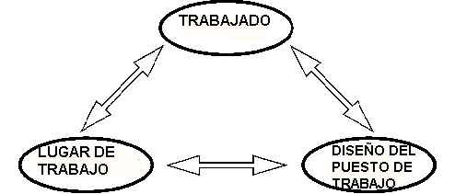

1.2 Origen de la ergonomía
Las palabra Ergonomía fue acuñada a partir de los términos griegos ergo: trabajo y nomos: leyes naturales.
El interés inicial centrado en determinados aspectos del equipamiento militar, electrónico, posteriormente se ha ido ampliando al diseño de todos los medios que usa el hombre y el ambiente donde vive y trabaja y actualmente.

1.3 OBJETIVOS DE LA ERGONOMÍA
Entre los objetivos generales que tiene la ergonomía se encuentran los siguientes:
- Reducción de lesiones y enfermedades ocupacionales.
- Mejoramiento de la calidad del trabajo.

Para obtener estos objetivos es necesario que se tome en cuenta lo siguiente:
- Apreciación de los riesgos de lesiones en el puesto de trabajo.
  - Identificación y cuantificación de las condiciones de riesgos en el puesto de trabajo.
  - Educación de los supervisores y trabajadores para disminuir las condiciones de riesgo identificadas.

1.4 ALCANCES DE LA ERGONOMÍA
En la actualidad, esta área es una combinación de: fisiología, anatomía y medicina en una rama, fisiología y psicología experimental en otra y física e ingeniería en una tercera.

1.5 LA ERGONOMÍA Y DISCIPLINAS RELACIONADAS
Es importante mencionar que esta área está relacionada con disciplinas afines como:

La investigación de operaciones: Intenta producir un sistema de trabajo total óptimo mediante la predicción de los requerimientos del sistema en el futuro, y después mediante la planeación de la carga de trabajo y del sistema para satisfacer estos requerimientos.

El estudio del trabajo: Evolucionó a partir del estudio de tiempos y movimientos, pero pone menos énfasis en la derivación de los estándares de tiempo.

El estudio de tiempos y movimientos: Los lineamientos fundamentales de esta disciplina sugieren que a pesar de que normalmente hay varias formas de llevar a cabo una tarea, un método tendrá que ser superior a los demás.

La antropometría trata el aspecto cuantitativo en el campo de la salud y seguridad en el trabajo y de la ergonomía, los sistemas antropométricos se relacionan principalmente con la estructura, composición y constitución corporal y con las dimensiones del cuerpo humano en relación con las dimensiones del lugar de trabajo, las máquinas, el entorno industrial y la ropa.
Una variable antropométrica es una característica del organismo que puede cuantificarse, definirse, tipificarse y expresarse en una unidad de medida pueden ser:
- Lineales: como la altura o la distancia con relación al punto de referencia, con el sujeto sentado o de pie en una postura tipificada; anchuras, como las distancias entre puntos de referencia bilaterales;
- Longitudes: como la distancia entre dos puntos de referencia distintos;
- Medidas curvas, o arcos, como la distancia sobre la superficie del cuerpo entre dos puntos de referencia,
- Perímetros, como medidas de curvas cerradas alrededor de superficies corporales, generalmente referidas en al menos un punto de referencia o a una altura definida.

1.6 FACTORES ERGONOMICOS

1.6.1 FACTORES HUMANOS
La Ergonomía necesita de una serie de disciplinas, como la psicología experimental para el estudio de aptitudes y demás factores humanos, la Medicina y la fisiología del trabajo con objeto de analizar las reacciones del cuerpo humano, la Biometría y la Biomecánica que estudian las posturas y los movimientos durante el trabajo y el análisis del trabajo, para conocer procesos, cargas y su distribución dentro del sistema.

1.6.2 FACTORES FISIOLOGICOS
El cuerpo humano es la base de partida para la concepción de los equipos y dimensiones de los puestos de trabajo. Es un error el considerar el dimensionamiento del sujeto estático y rígido, no en movimiento, en vez del dimensionamiento dinámico. La mayor parte de la población mundial se agrupa en torno a la media, solo un pequeño número de personas queda a ambos extremos.
Basándose en estos aspectos y con ayuda de los estudios ergonómicos se debe fijar el tamaño funcional de las áreas de trabajo.

1.6.3 FACTORES PSICOSOCIALES COMO CAUSA DE FATIGA INDUSTRIAL Y ESTRÉS
Se llaman así, a aquellas condiciones que se encuentran presentes en una situación laboral y que están directamente relacionadas con el ambiente, la organización, el contenido del trabajo y la realización de las tareas, y que afectan el bienestar o a la salud (física, psíquica y social) del trabajador, así como al desarrollo del trabajo.

1.7 Aspecto biométrico
La kinestencia indica la posición de los miembros, sus desplazamientos y la postura del cuerpo en su conjunto, mediante la utilización de una serie de impulsos por los cuales es posible la coordinación de todas las partes del cuerpo en una serie de actos complejos; como por ejemplo esta la coordinación sincronizada del cuerpo en una marcha normal. El control de una acción necesita el conocimiento del movimiento y de la posición de las diferentes partes del cuerpo, y aun cuando todos los sentidos contribuyen a ello, la información inicial la da el sentido muscular o Kinestecia, cuya característica especial es que el estimulo proviene del mismo organismo, a diferencia de los otros, cuyos estímulos provienen del exterior.

1.8 IMPLEMENTACION DE UN PROGRAMA ERGONOMICO
Un programa ergonómico es un método sistemático de prevenir, evaluar y manejar las alteraciones relacionadas con el sistema músculo esquelético. Los elementos son los siguientes:
- Análisis del puesto de trabajo
- Prevención y control de lesiones.
- Manejo Médico

Es con la prevención de accidentes, lesiones y enfermedades laborales que debe formarse o fortalecerse un equipo de ergonomía. Esto requiere de la formación de un comité de administración, ya que cada uno de los miembros actúa a un nivel del programa.
El tamaño del equipo y el estilo del programa pueden variar, dependiendo del tamaño de la empresa. Pero una persona que tenga autoridad y toma de decisiones en relación a lo económico y de los recursos necesarios debe estar al frente.
El equipo de ergonomía debe constar de:
- Supervisor
- Personal de mantenimiento
- Personal de higiene y seguridad
- Medico o enfermera o ambos
- Ingenieros
- Ergónomo

1.9 COSTO BENEFICIO DE UN PROGRAMA ERGONOMICO
La Ergonomía debe ser Costo Efectiva
El lenguaje que más fácilmente se comprende en las empresas es el “dinero” Los gerentes tienen que justificar cualquier gasto en términos de tasa de costo-beneficio, tienen que explicar cómo un proyecto impactará en el resultado.
Costos

Personal, entrenamiento, equipamiento, materiales, menor productividad, y tiempos extras.

Beneficios

Ahorros en fuerza de trabajo, materiales, tiempo perdido, aumento de la productividad por persona, menor cantidad de personas requeridas

Fuentes de información

a) La mayoría de la información sobre costos y precios estará disponible en los mismos departamentos de contabilidad y recursos humanos de sus empresas.
b) Los beneficios de los proyectos pueden ser obtenidos a través de la medición y experimentación y buscando literatura de proyectos similares.

CAPITULO II

2. FACTORES DE RIESGO ERGONOMICO EN EL MANTENIMIENTO ELECTRICO

2.1 DEFINICION DE FACTOR DE RIESGO ERGONOMICO
Entenderemos por Riesgo Ergonómico, a la probabilidad de sufrir un evento adverso e indeseado (accidente o enfermedad) en el trabajo y condicionado por ciertos ‘factores de riesgo ergonómico’.

2.2 PRINCIPALES RIESGOS ERGONOMICOS SEGUN OSHA
Los estudios de campo desarrollados por la OSHA (Occupational Safety and Health Administration), en los Estados Unidos, han permitido establecer la existencia de 4 riesgos que se asocian estrechamente con el desarrollo de lesiones músculo-tendinosas.

2.2.1 MOVIMIENTOS REPETITIVOS
Se entiende por movimientos repetitivos a un grupo de movimientos continuos mantenidos durante un trabajo que implica la acción conjunta de los músculos, los huesos, las articulaciones y los nervios de una parte del cuerpo y provoca en esta misma zona fatiga muscular, sobrecarga, dolor y, por último, lesión. Fig.2.1 y 2.2.
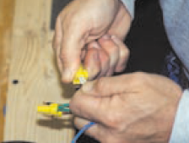
Fig. 2.1: Forma típica de provocar lesiones nótese las manos descubiertas y la ausencia de uso de herramientas
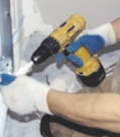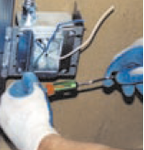
Fig. 2.2: Forma más segura para evitar lesiones
Fig. 2.1 y 2.2: MOVIMIENTOS REPETITIVOS Fuente Amstrong, T: Cumulative trauma disorders of the hand and wrist.AIHA ergonomics guide.AIHA 1994.

Las lesiones por movimientos repetitivos son lesiones temporales o permanentes de los músculos, tendones, los nervios o articulaciones que se deben a un movimiento que se realiza una y otra vez.
Zonas del cuerpo afectadas | Síntomas | Personal de mantenimiento eléctrico afectado.
HOMBROS | Sentir rigidez en los hombros,  A veces, de noche. | Instaladores de redes eléctricas en tumbados o zonas de difícil acceso.
CODOS | Dolor diario en el codo aún  Sin moverlo. | Personal que utiliza maquinaria portátil como taladros y afines.
MUÑECAS Y MANOS | Hormigueo y adormecimiento de los dedos con dolor hasta el antebrazo | Operarios de tableros eléctricos y consola de control de mando.

Tabla 2.1: Zonas afectadas por los movimientos repetitivos. Fuente: OIT (Organización Internacional de trabajo.

Después del análisis de la tabla podemos llegar a las siguientes recomendaciones:

a) Estar cómodo en el puesto de trabajo
b) Realizar rotaciones de personal
c) Realizar pequeños ejercicios de estirami
Principales medios para medir los movimientos repetitivos
MÉTODO | ZONAS CORPORALES | FACTORES DE RIESGO
RAPID UPPER LIMB ASSESSMENT-RULA (1993) | Cuerpo entero | Frecuencia de movimientos, Trabajo estático muscular  Fuerza, Posturas de trabajo, Tiempo de trabajo sin una pausa
MÉTODO DE REGISTRO DE ARMSTRONG (1982) | Miembros superiores | Posturas
ÍNDICE DE ESFUERZO (1995) | Miembros superiores | Intensidad y duración de esfuerzo, por minuto  Postura, Velocidad de trabajo, Duración de la tarea por día
PLIBEL (1995) | Cuerpo entero | Posturas forzadas, Movimientos repetitivos  Diseño deficiente de herramientas ,Condiciones medioambientales y organizacionales estresantes
INSTITUTO DE BIOMECÁNICA DE VALENCIA (IBV) COMISIONES OBRERAS (CC.OO.) UNIÓN DE MUTUAS (UM) (1995) | Cuerpo entero | Posturas, Duración de la tarea  Repetitividad
MÉTODO DE J. MALCHAIRE (1998) | Miembros superiores | Posturas inadecuadas, Fuerzas utilizadas, Repetitividad  Otros factores
AN ERGONOMIC JOB MEASUREMENT SYSTEM-EJMS (2001) | Cuerpo entero | Fatiga visual, Posturas de cuello, hombro, tronco, muñeca, Movimientos de mano/dedos,Postura estática
Tabla 2.2: Medidores de movimientos repetitivos. Fuente; OIT (Organización Internacional de trabajo)

2.2.2 POSTURA INADECUADAS POR MAS DE 2 HORAS
La postura es la posición que adquiere el cuerpo al desarrollar las actividades del trabajo. Una postura forzada está asociada a un mayor riesgo de lesión. Se entiende que mientras más se desvía una articulación de su posición neutral (natural), mientras más tiempo se esté en una posición forzada mayor será el riesgo de lesión. Fig. 2.3 y 2.4.
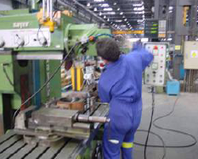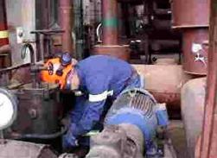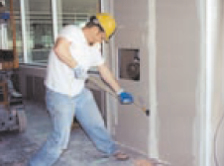
Fig. 2.3: Posturas inadecuadas: (izquierda) operario con piernas semiflexionadas y columna ligeramente doblada es aceptable en un mantenimiento rápido pero en trabajos extensos puede causar lesión, (centro) operario en sitio estrecho que lo obliga a mantener posiciones incomodas agravado con posibles accidentes debidos a piezas móviles.
(Derecha) nunca se debe ejercer mucha fuerza para tender cables. Fuente Principios ergonómicos, www.el ergonomista.com

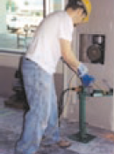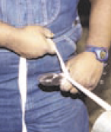
Fig. 2.4: Posturas más segura en el trabajo de mantenimiento eléctrico, se puede observar ayuda mecánica en el izado de cables. Fuente principios ergonómicos, www.el ergonomista.com

2.2.3 LA UTILIZACION DE HERRAMIENTAS QUE PRODUCEN VIBRACION
La Organización Internacional de Trabajo; señala que el termino vibración corresponde a todo movimiento transmitido al cuerpo por estructuras solidas y capaz de producir algún efecto nocivo o cualquier molestia, herramientas como los martillos o taladros percutores y otras herramientas eléctricas que producen un elevado nivel de vibraciones. Se distinguen tres tipos de vibraciones
Tipo de vibración | Frecuencia | Daños o molestias producidas
Muy baja frecuencia | Menos de 2 Hz | Nauseas , mareos confusión
Baja frecuencia | De 2 a 40 Hz | Lesiones osteoarticulares
Alta frecuencia | Más de 40 Hz | Daños angioneuroticos (daño de articulaciones y nervios)
Tabla: 2.3: Fuente: Amstrong T:Cumulative trauma disorders of the hand and wrist.AIHA ergonomics guide.AIHA 1994

La exposición a la vibración de todo el cuerpo puede darse principalmente de dos maneras:

- cuerpo entero: afectan generalmente más a la columna vertebral.

- sistema brazo mano: se produce por el uso de herramientas portátiles y las molestias se agravan con el frio, la vibración puede causar una insuficiencia vascular de la mano y dedos, también esto puede interferir en los receptores sensoriales de retroalimentación para aumentar la fuerza de agarre con los dedos de las herramientas.

2.2.4 SOBREESFUERZO MUSCULAR
Manipulación manual de cargas, hacer levantamiento manual frecuente o con sobreesfuerzo, ejercer fuerzas para elevar objetos, moverlos o izarlos.
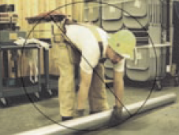
Fig. 2.5: Forma iadecuada en que el personal de mantenimiento elctrico levanta cargas lineales, esta postura prova excesiva persion esntre los discos vertrebrales y puede ser causante de lesiones. Principios ergonómicos. www.el ergonomista.com

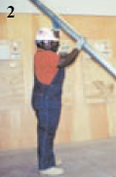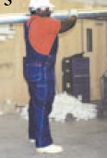
Fig. 2.6: Forma correcta en que el personal de mantenimiento electrico debe izar cualquier carga lineal , en este caso tuberia metalica para instalaciones industriales. Principios ergonómicos. www.el ergonomista.com

Recomendaciones:
- Utilizar equipos eléctricos, dobladuras manuales de tubería, equipos eléctricos de la elevación, carretillas elevadoras.
- Reducir el peso o tamaño de la carga para el alzado
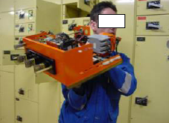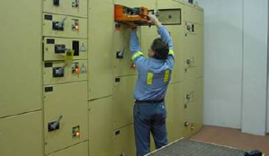
Fig. 2.7: Operario eléctrico en panel de control de central térmica, lo que se busca es que las piezas de repuesto sean lo suficientemente livianas para no causar problemas a su salud, si esto es imposible se recomienda ayudad mecánica Recomendaciones ergonómicas (sobresfuerzo muscular). Principios ergonómicos. www.el ergonomista.com

Un elemento clave al considerar estos factores es que cada uno de ellos tiene una determinada potencia que puede producir daño, la cual se ve significativamente aumentada al actuar todos en forma conjunta, por la sinergia recíproco que muestran entre ellos. La necesidad de usar guantes, así como otros factores externos, hacen necesario que el trabajador aplique una mayor fuerza.
Esto a causa de la pérdida de sensibilidad y capacidad de control por parte de nuestro sistema nervioso. La mayor habilidad del trabajador en la tarea permitirá que la desarrolle con economía de fuerza y movimientos.

2.3 RIESGOS ERGONÓMICOS ADICIONALES

2.3.1 HERRAMIENTAS O MAQUINARIA MAL DISEÑADA
Hay diversos factores que pueden afectar a la salud y la eficiencia en el trabajo cuando se usan herramientas manuales.
- Tiempo de uso de la herramienta: cuando los músculos permanecen en tensión estática durante largos periodos de tiempo.
- Posturas forzadas de trabajo: ocasionados por la herramienta, por la dificultad de alcanzar la zona de trabajo o por el espacio reducido.
- Peso de la herramienta: las herramientas más pesadas demandan más esfuerzo para manejarlas.

Recomendaciones:
- Usar herramientas eléctricas en vez de manuales, cuando sea posible. De esta manera se reduce el esfuerzo realizado en manos, brazos y espalda y se realizan menos movimientos repetitivos. Fig. 2.8.
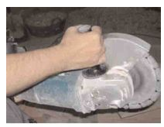
Fig. 2.8: Sustituir herramientas manuales por eléctricas. Principios ergonómicos. www.el ergonomista.com

- Las herramientas han de estar en buenas condiciones. Es necesario asegurarse de que la herramienta esté bien conservada: herramientas no afiladas o defectuosas pueden ser más peligrosas además de requerir un esfuerzo mayor para manejarlas;
- Mantener las herramientas limpias, lejos del agua, aceites, sustancias químicas y superficies calientes que las puedan dañar.
- Revisar el filo, picaduras, deformaciones y desgaste. Asegurarse de que los tornillos y tuercas estén apretados.
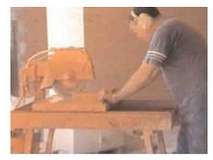
Fig. 2.9: La herramienta ha de ajustarse a la tarea y a las características individuales y no lo contrario. Principios ergonómicos. www.el ergonomista.com

- Elegir herramientas que se puedan agarrar confortablemente. Para ello el mango ha de ser cómodo: un buen mango protege la mano del contacto con la superficie de la herramienta. Hay que evitar los mangos cortos que acaban en la palma de la mano.
- Intentar no utilizar la herramienta con las muñecas dobladas.
- Dar descanso a la mano de vez en cuando.
- Una sola herramienta no puede hacerlo todo. En ocasiones es necesario usar varias en función de la altura de trabajo. Si se utiliza una herramienta para realizar un trabajo para el cual no fue diseñada, el esfuerzo será mucho mayor.
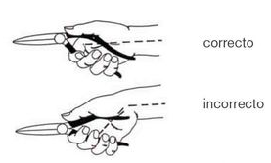
Fig. 2.10: Adaptación de la herramienta la mano y a la tarea, una misma herramienta puede tener orientaciones del mango diferentes. Principios ergonómicos. www.el ergonomista.com

Las más habituales son el mango recto (por ejemplo, un destornillador común) y el mango "tipo pistola" (por ejemplo, un taladro). A la hora de decidir entre ambos hay que considerar los siguientes factores:
- La altura a la que hay que trabajar.
- La orientación de la superficie de trabajo (horizontal o vertical). Considerando estos factores, algunas situaciones comunes son las siguientes:
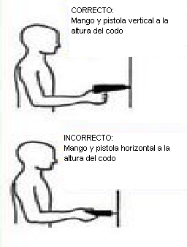
Fig. 2.11: Altura y orientación de las herramientas, las herramientas deben utilizarse tal y cual fueron diseñadas. Principios ergonómicos. www.el ergonomista.com

2.3.2 TEMPERATURAS EXTREMAS
En las tareas de mantenimiento se manipulan equipos, máquinas y productos que se encuentran sometidos a situación térmica extrema (calor-frio), pudiendo provocar quemaduras.
Por calor.- Estrés al calor (Normas ACGIH - American Conference of Governmental Industrial Hygienists, es la carga corporal a la que el cuerpo debe adaptarse. Este es generado extensamente de la temperatura ambiental e independientemente del metabolismo del cuerpo.
En las tareas de soldadura o corte se pueden producir quemaduras como consecuencia de los equipos utilizados (oxicorte, soldadura por arco eléctrico, radial, taladro, etc.).
Se deberá extremar la precaución y utilizar los equipos de protección adecuados a cada una de las tareas (guantes, pantalla de soldador, gafas, mandil, polainas, etc.).
Este tipo de cobertura de confort térmico permite que la superficie de las manos (piel) mantenga una temperatura adecuada (lo más próxima a los 35 °C, dado que es a esta donde el hombre adquiere su mayor habilidad, por encima aparece el malestar de la transpiración y la sensación de quemarse.

Por frío.- Estrés al frio (Normas ACGIH) - American Conference of Governmental Industrial Hygienists.
Es la exposición del cuerpo al frío. Los síntomas sistémicos que el trabajador puede presentar cuando se expone al frío incluyen estremecimiento, perdida de la conciencia, dolor agudo, pupilas dilatadas y fibrilación ventricular.
El frío puede reducir la fuerza de agarre con los dedos y la pérdida de la coordinación.
Además hay que recordar que por debajo de los –7°C la piel se pega al metal, produciéndose la llamada quemazón por frío

En cuanto al frío es importante aclarar que la mayoría de las herramientas llamadas, aisladas para uso eléctrico no lo son térmicamente, (la aislación eléctrica responde a normas muy especiales), lo que poseen es una cobertura para confort térmico.

2.3.3 ILUMINACION
(Normas de Higiene y Seguridad) Con la industrialización, la iluminación ha tomado importancia para que se tengan niveles de iluminación adecuados. Este ofrece riesgos alrededor de ciertos ambientes de trabajo como problemas de deslumbramiento y síntomas oculares asociados con niveles arriba de los 100 luxes. Las recomendaciones de iluminación, existen varios métodos para el cálculo de iluminación, tanto para interiores como para exteriores.
Primeramente se describirán los parámetros que intervienen en el cálculo de iluminación.
La intensidad de iluminación se puede obtener de tablas como por ejemplo la Iluminating Engineering Society (IES) además los fabricantes de productos de iluminación proporcionan catálogos y manuales al respecto.
Superficie El área por iluminarse se considera en metros cuadrados si el nivel de iluminación se maneja en luxes, o bien en pies cuadrados si se toman valores de foot-candles.
Factor de mantenimiento Es una función de la depreciación de la emisión luminosa debido a la acumulación de suciedad, así como a la depreciación de las superficies transmisoras de la luz ocasionadas por las horas de uso. Este factor puede estimarse considerando los siguientes porcentajes:
- Para locales limpios: 10 %
- Para locales de limpieza regular: 15 a 20 %
- Para locales sucios: 25 a 35 %

 | Factor de | Mantenimiento según | el tipo e luminaria
Calidad  del Mantenimiento | 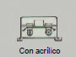 | 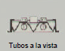 | 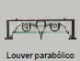
Bueno | 0.70 | 0.70 | 0.75
Regular | 0.65 | 0.60 | 0.70
Malo | 0.60 | 0.50 | 0.65
Tabla 2.4: factores de mantenimiento de lamparas fluorecentes. Fuente http://www.indumatec.com.ar/archivos/manual_luminotecnia.pdf
Coeficiente de utilización Es una relación entre los lúmenes que llegan al plano de trabajo y los lúmenes totales generados por la lámpara. Es un factor que considera la eficacia y la distribución del luminario, su altura de montaje, las dimensiones del local y las reflectancias de las paredes, techo y piso.

Fig. 2.12 : Diferencias en el cofeciente de utilizacion entre locales grandes y pequeños. Fuente http://www.indumatec.com.ar/archivos/manual_luminotecnia.pdf
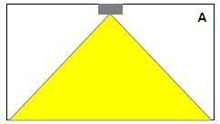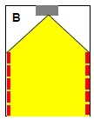
A – Local grande
Poca absorción de paredes, por lo tanto el rendimiento
de la luminaria es bueno y el coeficiente de utilización será alto.

B– Local pequeño
Gran absorción de paredes: el rendimiento de la
luminaria es menor y el coeficiente de utilización será bajo.

2.3.3.1 METODO DE FLUJO LUMINOSO POR CAVIDAD DE ZONAS
Este es un método que permite calcular el valor del coeficiente de utilización por medio de tablas que consideran lo siguiente:
- Longitud ilimitada de los planos de trabajo
- Alturas diferentes a los planos de trabajo
- Reflejos diferentes por encima y por debajo de los luminarios
- Obstrucciones en la cavidad del techo y en el espacio por debajo de los luminarios.

Se consideran las tres cavidades locales siguientes:
- Cavidad del techo. Área medida desde el plano del luminario al techo.
- Cavidad del cuarto. Espacio entre el plano de trabajo donde se desarrolla el trabajo y la parte inferior del luminario.
- Cavidad del piso. Se toma desde el piso hasta la parte superior del plano de trabajo.
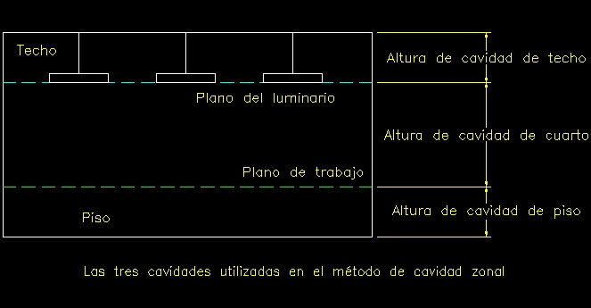
Fig. 2.13: Posición de las diferentes cavidades

Relaciones de cavidad
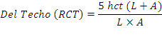
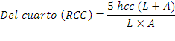
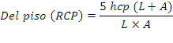
Donde:
- h es la cavidad del techo, cuarto o piso
- L es el largo del local
- A es el ancho del local

2.3.3.2 METODO DE LOS WATTS POR METRO CUADRADO
Este es un método estimativo empleado cuando se requiere tener una idea de la carga, número de lámparas y luminarios necesarios para un proyecto o anteproyecto dado.
Los pasos de este método son los siguientes:
- Se determinan las dimensiones del local, las características el luminario y el nivel de iluminación deseado.
- Se calcula el índice del cuarto (IC) mediante la fórmula
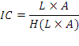
; donde H es la altura del montaje (distancia entre el plano de trabajo y el luminario)

- En las tablas de los fabricantes se obtiene el coeficiente de utilización (CU), el factor de depreciación de la lámpara y el factor de depreciación por suciedad del luminario para obtener el factor de mantenimiento (FM).
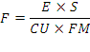
- Se utiliza la fórmula siguiente para obtener el flujo luminoso necesario en el local por iluminar
; donde S es la superficie en m² y F el flujo total
- Se divide el flujo luminoso total entre los lúmenes emitidos por lámparas o luminario, para obtener el número de lámparas necesarias.
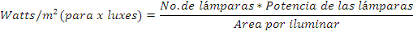
- Para determinar el factor de watts/m² se utiliza la siguiente fórmula

2.4 COLOR
El color en el puesto de trabajo tiene dos funciones:
Es útil para un mejor reconocimiento (contraste) de medios de trabajo, partes de equipos, superficies del lugar, muebles, etc. y da información (como ser los colores internacionales de señalamiento de seguridad).

La percepción de colores por la vista da lugar a efectos físicos y psíquicos que son de importancia para disposición del hombre a la actividad y con ello al rendimiento.

Color | Efectos de distancia | Efectos de temperatura | Efecto psíquico
Azul | Lejanía | Frío | Tranquilizante
Verde | Lejanía | Muy frío hasta neutro | Muy tranquilizante
Rojo | Cercanía | Calor | Muy perturbante e inquietante
Naranja | Muy cercano | Mucho calor | Estimulante
Marrón | Muy cerca estrechez | Neutro | Estimulante
Amarillo | Cerca | Mucho calor | Estimulante
Violeta | Muy cerca | Frío | Agresivo inquietante
Tabla 2.5: Efectos psicológicos de los colore (según Grandjean, 1979)

2.5 RUIDO
(Normas de Higiene y seguridad STPS. OSHA Standard 29 CFR 1910.95 ) El ruido es un sonido no deseado. En el ambiente industrial, este puede ser continuo o intermitente o presentarse de varias formas como la presión de un troquel, zumbido de un motor eléctrico.

2.5.1 EFECTOS SOBRE LAS PERSONAS

Malestar
Este es quizá el efecto más común del ruido sobre las personas y la causa inmediata de la mayor parte de las quejas.
El nivel de malestar varía no solamente en función de la intensidad del ruido y de otras características físicas del mismo que son menos objetivables (ruidos "chirriantes", "estridentes", etc.) sino también de factores tales como miedos asociados a la fuente del ruido, o el grado de legitimación que el afectado atribuya a la misma. Se suele experimentar malestar moderado a partir de los 50 decibelios, y fuerte a partir de los 55.

Interferencia con la comunicación
El nivel del sonido de una conversación en tono normal es, a un metro del hablante, de entre 50 y 55 dBA. Hablando a gritos se puede llegar a 75 u 80. Por otra parte, para que la palabra sea perfectamente inteligible es necesario que su intensidad supere en alrededor de 15 dBA al ruido de fondo.
Por lo tanto, un ruido superior a 35 ó 40 decibelios provocará dificultades en la comunicación oral que sólo podrán resolverse, parcialmente, elevando el tono de voz. A partir de 65 decibelios de ruido, la conversación se torna extremadamente difícil.

Pérdida de atención, de concentración y de rendimiento
Es evidente que cuando la realización de una tarea necesita la utilización de señales acústicas, el ruido de fondo puede enmascarar estas señales o interferir con su percepción. Por otra parte, un ruido repentino producirá distracciones que reducirán el rendimiento en muchos tipos de trabajos, especialmente en aquellos que exijan un cierto nivel de concentración.

Daños al oído
El efecto descrito en este apartado (pérdida de capacidad auditiva) no depende de la cualidad más o menos agradable que se atribuya al sonido percibido ni de que éste sea deseado o no. Se trata de un efecto físico que depende únicamente de la intensidad del sonido.
Resumen de Valores Críticos
A partir de los valores indicados en la primera columna se empiezan a sentir, dependiendo de la sensibilidad individual, los efectos señalados en la segunda.

A partir de este valor  en decibelios | Se empiezan a sentir estos efectos nocivos
30 | Dificultad en conciliar el sueño  Pérdida de calidad del sueño
40 | Dificultad en la comunicación verbal
45 | Probable interrupción del sueño
50 | Malestar diurno moderado
55 | Malestar diurno fuerte
65 | Comunicación verbal extremadamente difícil
75 | Pérdida de oído a largo plazo
110 - 140 | Pérdida de oído a corto plazo
Tabla 2.6: Valores críticos. Fuente: Amstrong T:Cumulative trauma disorders of the hand and wrist.AIHA ergonomics guide.AIHA 1994

2.6 OTROS RIESGOS EN PUESTOS DEL TRABAJO EN MANTENIMIENTO ELECTRICO
Los riesgos de trabajo señalados por la ergonomía industrial son una lista de lesiones presentes en el ambiente laboral. Entre otros se incluyen:

- estrés laboral
- monotonía laboral
- demandas cognoscitivas
- organización del trabajo
- falta de motivación

CAPITULO III

3. CRITERIOS GENERALES DE EVALUACION ERGONOMICOS EN TRABAJOS DE MANTENIMIENTO ELECTRICO
Según Rohmert en 1972 estableció cuatro criterios de evaluación; la factibilidad, la soportabilidad, la admisibilidad y la satisfacción, según un orden creciente de niveles, definiéndolos como:

3.1 FACTIBILIDAD (nivel inferior)
Factibilidad (a corto plazo): Esta dada por los límites máximos a los cuales se puede llevar a una persona, de hecho estos límites son diferentes para cada individuo, dependiente de su constitución física, fisiológica, estado físico y psicológico. Es la primera limitación que aparece en la realización de una labor, por la cual se la llama de nivel inferior, esta considera solo a los efectos de viabilidad directa sin ver si esta se puede a llegar a efectuar en forma repetitiva y/o continua, de ello que también se la llame de realización a corto plazo.

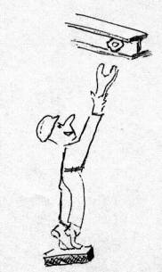
Fig. 3.1: Factibilidad. Rohmert (1972)

3.2 SOPORTABILIDAD
Soportabilidad (a largo plazo): Cuando la tarea es factible (realizable) surge la segunda pregunta o problema a analizar consistente en ver si ésta, además se la puede efectuar varias veces, o en forma continua, dado que en este momento se observan los límites de resistencia y la aparición del cansancio.
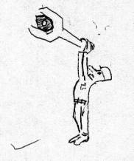
Fig.3.2: Soportabilidad Rohmert (1972)

3.3 ADMISIBILIDAD
Admisibilidad: Pasada la barrera de la factibilidad y la soportabilidad, aparece un nuevo factor en la realización de un trabajo, este es la admisibilidad. Este es un problema que está regido por el comportamiento de grupos sociales. La admisibilidad de una tarea está dada por la aceptación social que tiene el individuo que la efectúa, hay tareas mal vistas las cuales se las deja a grupos marginados o no integrados, como tareas de alto riesgo y baja paga, por ejemplo, soldadores, electricistas, técnicos electricistas, etc.
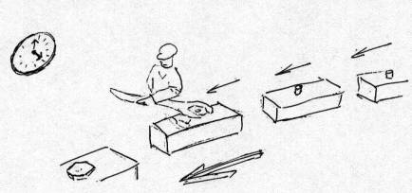
Fig. 3.3: Admisibilidad Rohmert (1972)

3.4 SATISFACCION (nivel superior)
Satisfacción: Por último citamos el máximo nivel dentro de los criterios de evaluación este es el de satisfacción y está dado en todas aquellas tareas que llenan las aspiraciones de los que las realizan, están representadas por las aspiraciones alcanzadas y un optimo clima de trabajo.

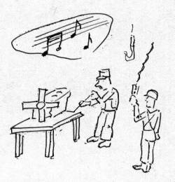
Fig.3.4: Satisfacción Rohmert (1972)

CAPITULO IV

Lesiones y enfermedades habituales DE ORIGEN ERGONOMICO

4.1 GENERALIDADES
A menudo los trabajadores no pueden escoger y se ven obligados a adaptarse a unas condiciones laborales mal diseñadas, que pueden lesionar gravemente las manos, las muñecas, las articulaciones, la espalda u otras partes del organismo.
Se pueden producir lesiones a causa de:
- el empleo repetido a lo largo del tiempo de herramientas
- La aplicación de fuerza en una postura forzada;
- la aplicación de presión excesiva en partes de la mano, la espalda, las muñecas o las articulaciones;
- trabajar con los brazos extendidos o por encima de la cabeza;
- levantar o empujar cargas pesadas.
Normalmente, las lesiones se desarrollan lentamente
Lesiones y enfermedades provocadas por herramientas y lugares de trabajo mal diseñados o inadecuados se desarrollan habitualmente con lentitud a lo largo de meses o de años. Ahora bien, normalmente un trabajador tendrá señales y síntomas durante mucho tiempo que indiquen que hay algo que no va bien.
Importante investigar los problemas de este tipo porque lo que puede empezar con una mera incomodidad puede acabar en algunos casos en lesiones o enfermedades que incapaciten gravemente.
Concretamente, las lesiones más comunes que presentan el mantenimiento eléctrico son:
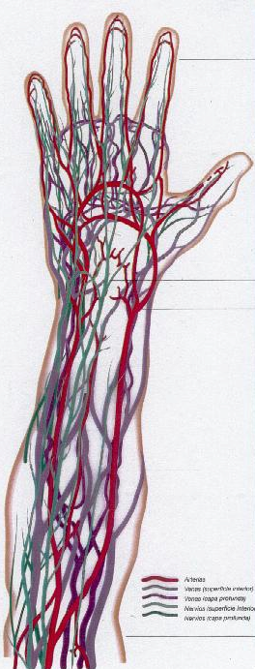
Fig. 4.1: Aquiles Hernández, Enrique Álvarez, Nuria Talavera, Ergonomía, 2002

4.2 LESIONES EN ARTERIAS, VENAS Y NERVIOS
Las herramientas eléctricas mal diseñadas, sin aplicar principios ergonómicos pueden comprimir los vasos sanguíneos y lesionar los nervios. Su uso indiscriminado producirá calambres, hormigueo y dolor Algunos ejemplos de procesos inflamatorios que afectan a los vasos sanguíneos.

Problema: Lesiones de los nervios y vasos sanguíneos digitales. Causa: Rozamientos de los dedos por mangos anulares (tijeras) reducción del flujo sanguíneo, mangos de metal frío o maquinarias vibratorias, caladoras, taladro percutor, rotopercutores, martillo combinado. Síntoma: Adormecimiento y calambres en los dedos.

Problema: Estiramiento/ Compresión del nervio mediano en la muñeca Causa: Movimientos realizados a sobretensión en la muñeca comprimida o estirada, por ejemplo por las vibraciones (Rotopercutor, prensa eléctrica). Síntoma: Dolor en la mano y el brazo asociado a la perdida de sensibilidad en los dedos.
Problema: Falta de riego sanguíneo. Causa: Falta de irrigación a causa de bandas circulares sobre el brazo, la misma ropa o por ambientes o materiales fríos. Síntomas Adormecimiento, dolor y calambres.

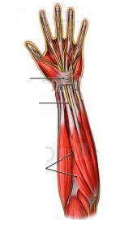
Fig. 4.2: Fuente: Aquiles Hernández, Enrique Álvarez, Nuria Talavera, Ergonomía, 2002

4.3 LESIONES MUSCULARES

Problema: Esguince y distenciones. Causa: consecuencia de esfuerzos excesivos, a veces descontrolados, movimientos bruscos, esfuerzos con las manos y/o brazos en mala posición (cinceadoras, sierras circulares, amoladoras rectas) . Síntomas: Los efectos son al comienzo dolor, luego la aparición de derrames y terminando muchas veces en incapacidad funcional.
Las soluciones son similares a las de caso anterior agregando la necesidad de una buena noción de los movimientos correctos, las posiciones adecuadas y el conocimiento de las limitaciones de fuerza corporal individual.
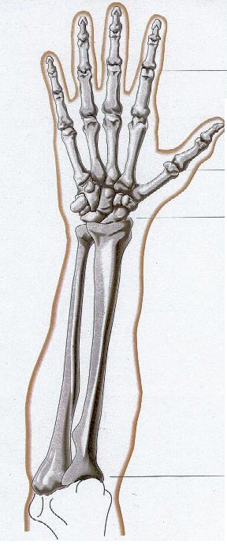

Fig. 4.3: Fuente: Aquiles Hernández, Enrique Álvarez, Nuria Talavera, Ergonomía, 2002

4.4 LESIONES EN HUESOS Y ARTICULACIONES
Aunque dan la impresión de gran dureza se adaptan gradualmente a las sobrecargas mecánicas secundarias de las actividades laborales, en nuestro caso en específico del trabajo de mantenimiento eléctrico. A continuación citaremos algunos procesos óseos que pueden producir secuelas dolorosas permanentes.
a) Problema: Deformaciones articulares. Causa: Repetición iterativa y de larga duración ej. taladro percutor, martillo combinador. Síntoma: reducción dolorosa de la flexibilidad ósea.
b) Problema: Inflamación de la capsula articular. Causa: Movimientos repetitivos que causan el deterioro de las estructuras sinoviales, por ejemplo el mal agarre de determinadas herramientas (destornillador) causa inflamación en estructuras articulares. Síntoma: Dolor articular.
c) Problema: Bursitis. Causa: Inflamación de las bolsas alrededor de las articulaciones debido al rozamiento tendinoso. Causado por sobre uso sin fase de recuperación El subir y bajar escaleras para alcanzar instalaciones eléctricas o el mantenerse de cuclillas con extractores de aire portátiles favorece a la aparición de la bursitis. Síntomas: Dolor peri articular.
d) Problema: Artrosis, Causa Sobrecargas y excesos mecánicos prolongados durante largos periodos de tiempo, golpes e impactos, giros forzados, ejemplo Síntoma: Degeneración de las articulaciones, dolor a los movimientos.
e) Problema: Síndrome del túnel carpiano, Causa Se produce por el uso indebido de las manos, como ser en posiciones no adecuadas que obliguen a ejercer presión sobre el nervio mediano de los tendones flexores de los dedos. Síntomas son dolor, adormecimiento, calambres y pérdida progresiva del tacto y fuerza de apriete de los dedos.
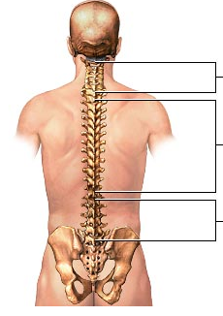
Fig. 4.4: Fuente: Aquiles Hernández, Enrique Álvarez, Nuria Talavera, Ergonomía, 2002

4.5 Problemas posturales
Problema: Lesiones CÉRVICO-BRAQUIALES. Causa: La compresión de los nervios y vasos sanguíneos en el cuello y hombros se produce por problemas posturales que obligan a elevar los brazos por encima de los hombros, Síntomas calambres en los dedos, con sensación de tener los brazos dormidos y pulso débil.
Problema: Lumbalgias, Causa Las lumbalgias son sin lugar a duda los trastornos músculo esqueléticos más generalizados que afectan al hombre, independientemente de las tareas que realicen, se da por malas posturas al caminar, estar de pie, o por pasar muchas horas sentados sin las posturas ergonómicas adecuadas en cualquier momento del mantenimiento eléctrico. Síntoma: Dolor generalizado de la espalda, calambres.
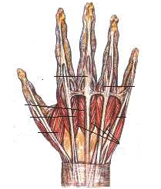

Fig. 4.5 Fuente: Aquiles Hernández, Enrique Álvarez, Nuria Talavera, Ergonomía, 2002

4.6 PROBLEMAS EN TENDONES
Problema: Epicondilitis, Causa: Es el resultado el resultado de movimientos y sobrecargas constantes que producen la rotura del anclaje de los tendones extensores de la mano en el codo, Síntoma: Genera dolor en la parte externa del codo con dirección hacia el antebrazo, terminando con incapacidad funcional.

CAPITULO V

CAUSA RAIZ DE LOS FACTORES DE RIESGO ERGONOMICO

5.1 Ambiente Laboral
El trabajo es el espacio donde el profesional pasa una parte muy apreciable de su vida, y la ergonomía junto con otras disciplinas deben de tratar de que este lo más cómodo posible, para que pueda desempeñarse óptimamente, sin generar ningún riesgo para él y sus colaboradores.
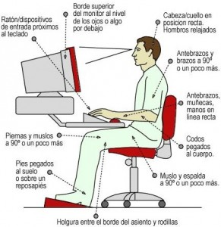
Fig. 5.1: Disposición optima del operario que maneja un ordenador

5.2 Ergonomía laboral
Existen tres criterios esenciales de la ergonomía en su afán de la integración del hombre con la maquina. Conocidos como las “3P”, ellos son:
- Participación: Haciendo referencia a la participación del individuo en la creatividad tecnológica, gestión, remuneración, confort, y roles psicosociales.
- Producción: Todo lo referente a la eficacia y eficiencia productiva entre la dicotomía Hombre-Maquina, es decir; productividad y calidad.
- Protección: Encargándose de la seguridad industrial e higiene laboral (hombre); de los siniestros, fallas, averías (maquinas)

5.3 Diseño de puestos de trabajo
No todas las personas son similares físicamente ni psíquicamente. Al no ser susceptibles de cambio, estas características serán consideradas en el diseño de los puestos de trabajo, cosa que generalmente no se realiza y que provoca, normalmente, la inadaptación de la persona debido a frecuentes molestias de tipo muscular, articulatorio, cerebral,...
Puesto que la calidad del espacio de los puestos influye sobre el confort y este sobre la eficacia del trabajo aplicaremos el análisis y diseño de estos puestos sobretodo a los siguientes campos:

- Diseño ergonómico de los objetos
- Diseño ergonómico de los espacios de trabajo
- Diseño ergonómico de los elementos operacionales y de funcionamiento
- Diseño ergonómico ambiental

5.4 Ergonometría del puesto de trabajo
Nos determina las condiciones ambientales a las que los trabajadores están sometidos. El control de estas condiciones se realiza a través del estudio y análisis dimensional del puesto de trabajo, que debe abarcar todas las posturas y situaciones de trabajo que se pueden adoptar. Para establecer las dimensiones de este espacio se deben considerar estos criterios:
- Zonas del alcance óptimas o estratosferas de agarre: definen la disposición de los elementos que se deben utilizar en el área de trabajo, tanto vertical como horizontalmente; representan las curvas máximas de agarre que delimitan las áreas en las que no se producen esfuerzos ni giros anormales que pueden implicar a la larga dolores, patologías, traumatismos,..

- Altura del plano de trabajo: se fija según el tipo de tarea realizada y las diferencias individuales. En principio, podemos decir que una situación satisfactoria es aquella que permite mantener el antebrazo en posición horizontal o ligeramente inclinado hacia abajo, aunque la precisión que requiera la tarea es otro de los condicionantes. En trabajos de posición sentada, la altimetría del plano estará ligada a la altura del asiento, espesor de la superficie de trabajo y grosor del muslo.
- Espacio reservado para las piernas: cuyas medidas han de considerarse para los trabajadores de percentiles más altos ya que la holgura será igualmente eficaz para los usuarios de menor estatura.
Diseño antropométrico del asiento: es una preocupación creciente dado que la mayoría de la población activa trabaja en posición sentado y, si no se proporcionan el equilibrio y confort suficientes, esta se verá obligada a adoptar posturas inapropiadas que pueden provocar numerosas lesiones.

5.5 Criterios ergonómicos
Los criterios o normas ergonómicas abarcarán todos los aspectos del trabajo que puedan repercutir igualmente sobre la calidad y cantidad de trabajo, sobre la salud física, mental y social de los trabajadores los más importantes son:

a) Prevención de la fatiga física
Los criterios encaminados hacia esta prevención establecen y controlan:
- Los músculos utilizados, de manera que se produzca el máximo ahorro de energía
- La dirección de los movimientos, concretamente de brazos y manos
- La simetría de los movimientos de brazos y manos
b) Prevención de la fatiga mental
Para llevarla a cabo seguiremos los siguientes criterios:
- Número de sentidos utilizados al mismo tiempo, que determinan las vías de entrada de la información al cerebro.
- Cantidad y calidad de esa información que el trabajador sea capaz de asumir en su puesto.
- Ritmo de trabajo y factores de su organización (contenido, participación, autonomía,...)

A partir de esto, las principales recomendaciones para evitar la aparición de la fatiga en el puesto son la adecuada nutrición, el acondicionamiento del sistema para que los esfuerzos requeridos no superen los límites establecidos, mantener los factores ambientales dentro de los valores de confort, situar los elementos de mando y control dentro del campo eficaz de trabajo y procurar dotar a las tareas de un nivel de interés creciente.

CAPITULO VI

ANALISIS DE HERRAMIENTAS ELECRICAS

6.1 HERRAMIENTAS MANUALES EN GENERAL
Durante el uso de herramientas manuales. Los esfuerzos deben ser realizados de modo que una falla del material o de la herramienta, no contribuya a lesionar al trabajador que las utiliza, ni a otros que se encuentren cerca. Deberá mantener siempre limpias las herramientas con los filos o dientes hacia arriba. Se deben tener en cuenta para la elección de las herramientas los siguientes parámetros:

  - El tipo de material con que está construido el sector de sujeción.
  - - La forma del sector de sujeción
  - Las dimensiones
  - El tamaño de la mano
  - Dirección de la fuerza, (giro a la derecho o a la izquierda, o tracción, etc.).
  - - La postura de la mano (en arrastre de fricción, en arrastre de forma, etc.).

Modo de asir |  | 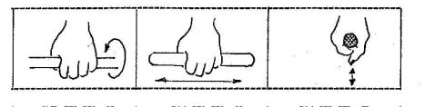
Material | Material Sintético (Plástico) | 45 m.m. o  70 cmkp | 30 m.m. o  25 kp | 30 m.m. o  30 kp
 | Madera | 45 m.m. o  80 cmkp | 30 m.m. o  26 kp | 30 m.m. o  30 kp
 | Metal | 45 m.m. o  90 cmkp | 30 m.m. o  27 kp | 30 m.m. o  30 kp
Fig. 6.1: Diámetros de empuñaduras. Fuente: Amstrong T:Cumulative trauma disorders of the hand and wrist.AIHA ergonomics guide.AIHA 1994

Existen varias formas de sujetar las herramientas en base al uso o al diseño, estas son: Empuñando, Aferrando o en contacto.
Disposición de la mano | 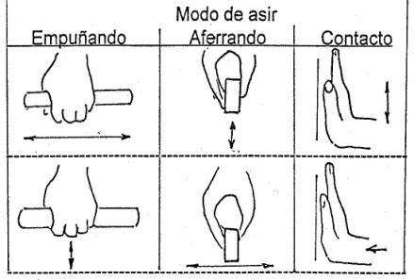
En arrastre de fricción
En arrastre de contacto
Fig. 6.2: Modos de asir y disposición de la mano. Fuente: Amstrong T:Cumulative trauma disorders of the hand and wrist.AIHA ergonomics guide.AIHA 1994
En lo referente a empuñaduras existe una gran cantidad de ellas, cada una tiene una utilidad distinta y bien definida.
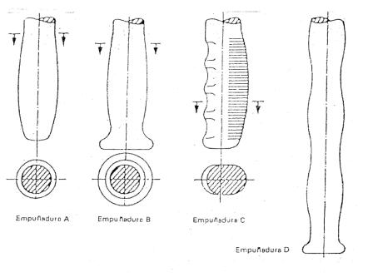
Fig. 6.3: Empuñaduras de arrastre para máquinas y herramientas manuales. (Diámetros comprendidos entre 30 y 35 m.m.). Fuente: Amstrong T:Cumulative trauma disorders of the hand and wrist.AIHA ergonomics guide.AIHA 1994.

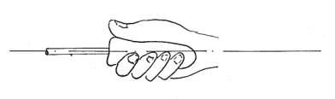
Fig. 6.4: Empuñando una lima. Fuente: Amstrong T:Cumulative trauma disorders of the hand and wrist.AIHA ergonomics guide.AIHA 1994.

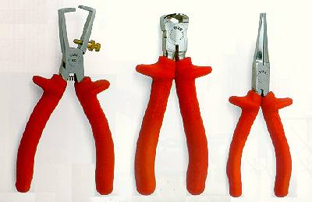
Fig. 6.5: Herramientas livianas pinzas y alicates de mango aislado

6.2 Herramientas eléctricas livianas
Estas herramientas tienen como todas la clave en su unión con las manos hay que controlar la línea de aplicación de la fuerza con el eje de trabajo de tal manera que no genere un momento torsor, si esta tiende a girar tiene que tener una, empuñadura a 90°de manera que con la otra mano se pueda sujetar y contrarrestar el mencionado giro, que retorcería el puño.
Todo esto tiene que ser diseñado considerando la habilidad de la mano (simetría para diestros o siniestros).
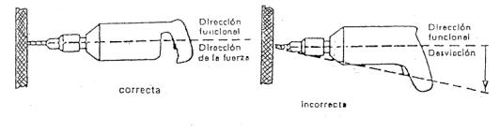
Fig. 6.6: Disposición de la empuñadura en taladro o rotopercutor o llave de torque.

En el caso de herramientas que generen impactos o vibraciones como los taladros percutores, las empuñaduras deben ser mórbidas de tal manera que minimicen el efecto sobre el hombre, al absorber el efecto de la herramienta.
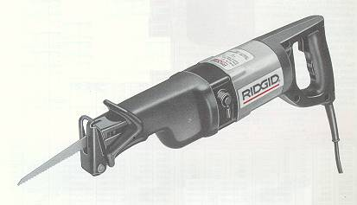
Fig. 6.7: Herramientas autopropulsadas. Fuente, Pág. Oficial Ridgid.

CAPITULO VII

7. HERRAMIENTAS ERGONOMICAS PARA EVALUACION INICIAL

7.1 HOJAS DE CHEQUEO BÁSICOS PARA LA EVALUACIÓN INICIAL
A continuación a manera de ejemplos desarrollamos dos listado para verificar el correcto diseño ergonómico del puesto de trabajo de mantenimiento eléctrico luego se verán métodos estandarizados.

Preguntas | Si | No
¿Se puede alternar entre el trabajo de pie y sentado, para evitar solicitaciones unilaterales del cuerpo?
¿Se ha tenido en cuenta una suficiente libertad de movimientos de las piernas considerando el espacio para las rodillas y los pies?
¿Abarca la superficie de movimiento en el puesto de trabajo por lo menos 1,5 m2?
¿Tiene alguna parte un ancho menor a 1 m.?
¿Se tienen en cuenta los hábitos individuales (forma de trabajo, diestro o no).
¿La altura de trabajo está determinada considerando las posiciones de trabajo en alternancia, (trabajo de pie y/o sentado), teniendo en cuenta la distancia visual, (ojo - elementos de trabajo) y los requerimientos de espacio para la libertad de movimiento de los brazos y manos?
¿Se tiene en cuenta la tarea a desarrollar
¿Fueron adaptadas las medidas externas a las medidas del usuario más pequeño y las medidas internas a las del usuario más grande, 5 percentil y 95 percentil respectivamente?
¿Se puede reducir el trabajo de sostenimiento mediante apoya brazos, fundamentalmente en las tareas de precisión?
Tabla 7.1: Hoja de Chequeo para conformación antropométrica

7.2 HOJA DE CHEQUEOS PARA MEDIOS DE TRABAJO ACCIONADOS MANUALMENTE
CONTENIDO | SI | NO
¿Obliga la disposición y / o conformación de los medios de trabajo a posiciones y / o posturas inadecuadas del cuerpo en el sentido de solicitaciones unilaterales evitables?

¿Se corresponde la postura y la posición del cuerpo con los requerimientos de la tarea laboral, en cuanto a la fuerza y precisión exigidas?

¿Fueron consideradas las limitaciones de los movimientos debido a la implementación del asir de contacto del objeto de trabajo, (teclado)?

¿Coinciden los ejes funcionales (de los movimientos, fuerzas, momentos torsores), con las condiciones anatómicas recomendadas?

¿Concuerda la forma de asir el medio de trabajo con la resistencia a vencer?, esto también se toma en cuenta para las falanges actuantes.

¿Quedan en posición normal las muñecas al asir el medio de trabajo?
¿Concuerda la forma de asir con el diseño del elemento manual?

¿Fueron previstos dispositivos de seguridad contra el resbalamiento y suficiente espacio libre para los dedos en la conformación de los medios de trabajo?

Tabla 7.2: Hoja de chequeos para medios de trabajo accionados manualmente

CAPITULO VIII

HERRAMIENTAS ERGONOMICAS PARA EVALUACION INTEGRAL

8.1 CUANTIFICACIÓN DE LOS RIESGOS ERGONÓMICOS
Cuando la presencia de riesgos ergonómicos se ha establecido, el grado de riesgo asociado con todos los factores deben ser evaluados. Para esto, es necesaria la aplicación de herramientas de análisis ergonómico y el uso de guías específicas

El analista determina qué tipo de evaluación y técnica es mejor para evaluar los riesgos de lesiones laborales basados en un conocimiento de las aplicaciones de determinada herramienta, gusto o facilidad por alguna de ella.

Las técnicas que siguen son entre muchas de las más útiles y que han demostrado su efectividad en la evaluación de riesgos.

8.2 METODO OWAS (Ovako Working Analysis System)
El método OWAS basa sus resultados en la observación de las diferentes posturas adoptadas por el trabajador durante el desarrollo de la tarea, permitiendo identificar hasta 252 posiciones diferentes como resultado de las posibles combinaciones de la posición de la espalda (4 posiciones), brazos (3 posiciones), piernas (7 posiciones) y carga levantada (3 intervalos).
El procedimiento de aplicación del método es, en resumen, el siguiente:

1. Determinar si la observación de la tarea debe ser dividida en varias fases o etapas, con el fin de facilitar la observación (Evaluación Simple o Multi-fase).
2. Establecer el tiempo total de observación de la tarea (entre 20 y 40 minutos).
3. Determinar la duración de los intervalos de tiempo en que se dividirá la observación (el método propone intervalos de tiempo entre 30 y 60 segundos.)
4. Identificar, durante la observación de la tarea o fase, las diferentes posturas que adopta el trabajador. Para cada postura, determinar la posición de la espalda, los brazos y piernas, así como la carga levantada.
5. Codificar las posturas observadas, asignando a cada posición y carga los valores de los dígitos que configuran su "Código de postura" identificativo.
6. Calcular para cada "Código de postura", la Categoría de riesgo a la que pertenece, con el fin de identificar aquellas posturas críticas o de mayor nivel de riesgo para el trabajador. El cálculo del porcentaje de posturas catalogadas en cada categoría de riesgo, puede resultar de gran utilidad para la determinación de dichas posturas críticas.
7. Calcular el porcentaje de repeticiones o frecuencia relativa de cada posición de la espalda, brazos y piernas con respecto a las demás. (Nota: el método OWAS no permite calcular el riesgo asociado a la frecuencia relativa de las cargas levantadas, sin embargo, su cálculo puede orientar al evaluador sobre la necesidad de realizar un estudio complementario del levantamiento de cargas).
8. Determinar, en función de la frecuencia relativa de cada posición, la Categoría de riesgo a la que pertenece cada posición de las distintas partes del cuerpo (espalda, brazos y piernas), con el fin de identificar aquellas que presentan una actividad más crítica.
9. Determinar, en función de los riesgos calculados, las acciones correctivas y de rediseño necesarias.

10. En caso de haber introducido cambios, evaluar de nuevo la tarea con el método OWAS para comprobar la efectividad de la mejora.

Codificación de las posturas observadas:

A continuación se detalla la forma de codificación y clasificación de las posturas propuesta por el método:

Posiciones de la espalda: Primer dígito del "Código de postura"
El primer miembro a codificar será la espalda. El valor del primer dígito del "Código de postura" se obtendrá consultado la Fig. 8.1 que se muestra a continuación.
Posición de espalda |  | Primer dígito del Código de postura. | Aplicaciones en Mantenimiento eléctrico
Espalda derecha El eje del tronco del trabajador está alineado con el eje caderas-piernas. |  | 1 | Desplazamiento normal en planta.
Espalda doblada Existe flexión del tronco. considerarse que ocurre para inclinaciones mayores de 20º | 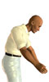 | 2 | Operarios, bodegueros que tengan que manipular cargas
Espalda con giro Existe torsión del tronco o inclinación lateral superior a 20º. |  | 3 | Personal que trabaja en alturas, como en antenas, torres exteriores, etc.
Espalda doblada con giro Existe flexión del tronco y giro (o inclinación) de forma simultánea. |  | 4 | Esta situación existe frecuentemente en sitios estrechos e inaccesibles.

Fig. 8.1: Codificación de las posiciones de la espalda. Fuente: Jorge Osorio (Vida Sana Guía de Autocuidado)
Posiciones de los brazos: Segundo dígito del "Código de postura"
Posición de los brazos |  | Segundo dígito del Código de postura. | Aplicaciones en Mantenimiento eléctrico
Los dos brazos bajos Ambos brazos del trabajador están situados bajo el nivel de los hombros. |  | 1 | Montajes de tablero eléctricos, mantenimientos de maquinas de control de mando.
Un brazo bajo y el otro elevado Un brazo del trabajador está situado bajo el nivel de los hombros y el otro, o parte del otro, está situado por encima del nivel de los hombros. | 
Los dos brazos elevados Ambos brazos (o parte de los brazos) del trabajador están situados por encima del nivel de los hombros. |  | 3 | Realizando instalaciones eléctricas y mantenimiento eléctrico de partes altas.
Fig. 8.2: Codificación de las posiciones de los brazos. Fuente: Jorge Osorio (Vida Sana Guía de Autocuidado)
Posiciones de las piernas: Tercer dígito del "Código de postura"
Posición de las piernas |  | Tercer dígito del Código de postura. | Aplicaciones en Mantenimiento eléctrico
Sentado | 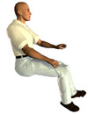 | 1 | Mantenimiento y reparación de elementos eléctricos en el escritorio.
De pie con las dos piernas rectas con el peso equilibrado entre ambas | 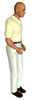 | 2 | Realizando mediciones para verificar comprobación de buen estado de paneles de control.
De pie con una pierna recta y la otra flexionada con el peso desequilibrado entre ambas | 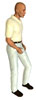 | 3 | Realizando mantenimiento de maquinas industriales de difícil posición ergonómicas.
De pie o en cuclillas con las dos piernas flexionadas y el peso equilibrado entre ambas  puede considerarse que ocurre para ángulos muslo-pantorrilla inferiores o iguales a 150º. Ángulos mayores serán considerados piernas rectas. |  | 4 | Instalando componentes eléctricos en maquina de control de mando de mediana altura o mantenimiento de las mismas.
De pie o en cuclillas con las dos piernas flexionadas y el peso desequilibrado entre ambas  Puede considerarse que ocurre para ángulos muslo-pantorrilla inferiores o iguales a 150º. Ángulos mayores serán considerados piernas rectas. | 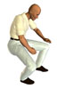 | 5
Arrodillado  El trabajador apoya una o las dos rodillas en el suelo. | 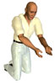 | 6 | Realizando mantenimiento y reparación de motores, transformadores eléctricos o instalaciones de redes eléctricas a nivel del suelo.
Andando | 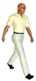 | 7 | Supervisando la planta eléctrica que se encuentre en perfecto funcionamiento

Fig. 8.3: Codificación de las posiciones de las piernas. Fuente: Jorge Osorio (Vida Sana Guía de Autocuidado)

Cargas y fuerzas soportadas: Cuarto dígito del "Código de postura"
Finalmente, se deberá determinar a qué rango de cargas, de entre los tres propuestos por el método, pertenece la que el trabajador levanta cuando adopta la postura. La consulta de la Tabla 8.1 permitirá al evaluador asignar el cuarto dígito del código en configuración, finalizando en este punto la codificación de la postura para estudios de una sola tarea (evaluación simple).
Cargas y fuerzas soportadas | Cuarto dígito del Código de postura. | Aplicaciones en Mantenimiento eléctrico
Menos de 10 Kilogramos. | 1 | Utilización de herramientas eléctricas y taladros, etc…
Entre 10 y 20 Kilogramos | 2 | Carga de equipos eléctricos tales como motores del peso de dicho rango, fuentes de poder, compresores, generadores eléctricos, etc…
Mas de 20 kilogramos | 3 | Motores de grande capacidad y tranformadores eléctricos para subestaciones.

Tabla 8.1: Codificación de la carga y fuerzas soportadas. Fuente: Jorge Osorio (Vida Sana Guía de Autocuidado)

Categoría de Riesgo | Efectos sobre el sistema músculo-esquelético | Acción correctiva
1 | Postura normal sin efectos dañinos en el sistema músculo-esquelético. | No requiere acción
2 | Postura con posibilidad de causar daño al sistema músculo-esquelético. | Se requieren acciones correctivas en un futuro cercano.
3 | Postura con efectos dañinos sobre el sistema músculo-esquelético. | Se requieren acciones correctivas lo antes posible.
4 | La carga causada por esta postura tiene efectos sumamente dañinos sobre el sistema músculo-esquelético. | Se requiere tomar acciones correctivas inmediatamente.
Tabla 8.2: Tabla de Categorías de Riesgo y Acciones correctivas. Fuente: Ricardo Jerez Osses, Exposición y prevención de riesgos.
 |  | Piernas
 |  | 1 |  |  | 2 |  |  | 3 |  |  | 4 |  |  | 5 |  |  | 6 |  |  | 7
 |  | Carga |  |  | Carga |  |  | Carga |  |  | Carga |  |  | Carga |  |  | Carga |  |  | Carga
 |  | 1 | 2 | 3 | 1 | 2 | 3 | 1 | 2 | 3 | 1 | 2 | 3 | 1 | 2 | 3 | 1 | 2 | 3 |  | 1 | 2 | 3
Espalda | Brazos
1 | 1 | 1 | 1 | 1 | 1 | 1 | 1 | 1 | 1 | 1 | 2 | 2 | 2 | 2 | 2 | 2 | 1 | 1 | 1 |  | 1 | 1 | 1
1 | 2 | 1 | 1 | 1 | 1 | 1 | 1 | 1 | 1 | 1 | 2 | 2 | 2 | 2 | 2 | 2 | 1 | 1 | 1 |  | 1 | 1 | 1
1 | 3 | 1 | 1 | 1 | 1 | 1 | 1 | 1 | 1 | 1 | 2 | 2 | 3 | 2 | 2 | 3 | 1 | 1 | 1 |  | 1 | 1 | 2
2 | 1 | 2 | 2 | 3 | 2 | 2 | 3 | 2 | 2 | 3 | 3 | 3 | 3 | 3 | 3 | 3 | 2 | 2 | 2 |  | 3 | 3 | 3
2 | 2 | 2 | 2 | 3 | 2 | 2 | 3 | 2 | 3 | 3 | 3 | 4 | 4 | 3 | 4 | 3 | 3 | 3 | 4 |  | 2 | 3 | 4
2 | 3 | 3 | 3 | 4 | 2 | 2 | 3 | 3 | 3 | 3 | 3 | 4 | 4 | 4 | 4 | 4 | 4 | 4 | 4 |  | 2 | 3 | 4
3 | 1 | 1 | 1 | 1 | 1 | 1 | 1 | 1 | 1 | 2 | 3 | 3 | 3 | 4 | 4 | 4 | 1 | 1 | 1 |  | 1 | 1 | 1
3 | 2 | 2 | 2 | 3 | 1 | 1 | 1 | 1 | 1 | 2 | 4 | 4 | 4 | 4 | 4 | 4 | 3 | 3 | 3 |  | 1 | 1 | 1
3 | 3 | 2 | 2 | 3 | 1 | 1 | 1 | 2 | 3 | 3 | 4 | 4 | 4 | 4 | 4 | 4 | 4 | 4 | 4 |  | 1 | 1 | 1
4 | 1 | 2 | 3 | 3 | 2 | 2 | 3 | 2 | 2 | 3 | 4 | 4 | 4 | 4 | 4 | 4 | 4 | 4 | 4 |  | 2 | 3 | 4
4 | 2 | 3 | 3 | 4 | 2 | 3 | 4 | 3 | 3 | 4 | 4 | 4 | 4 | 4 | 4 | 4 | 4 | 4 | 4 |  | 2 | 3 | 4
4 | 3 | 4 | 4 | 4 | 2 | 3 | 4 | 3 | 3 | 4 | 4 | 4 | 4 | 4 | 4 | 4 | 4 | 4 | 4 |  | 2 | 3 | 4

Tabla 8.3: Clasificación de las Categorías de Riesgo de los "Códigos de postura. Fuente: Ricardo Jerez Osses, Exposición y prevención de riesgos.

Una vez calculada la categoría del riesgo para cada postura es posible un primer análisis. El tratamiento estadístico de los resultados obtenidos hasta el momento permitirá la interpretación de los valores del riesgo. Sin embargo, el método no se limita a la clasificación de las posturas según el riesgo que representan sobre el sistema músculo-esquelético, también contempla el análisis de las frecuencias relativas de las diferentes posiciones .Por tanto, se deberá calcular su frecuencia relativa.
Como último paso de la aplicación del método, la consulta de la tabla 8.4 determinará la Categoría de riesgo en la que se engloba cada posición.
 | ESPALDA
Espalda derecha | 1 | 1 | 1 | 1 | 1 | 1 | 1 | 1 | 1 | 1 | 1
Espalda doblada | 2 | 1 | 1 | 1 | 2 | 2 | 2 | 2 | 2 | 3 | 3
Espalda con giro | 3 | 1 | 1 | 2 | 2 | 2 | 3 | 3 | 3 | 3 | 3
Espalda doblada con giro | 4 | 1 | 2 | 2 | 3 | 3 | 3 | 3 | 4 | 4 | 4
 | BRAZOS
Los dos brazos bajos | 1 | 1 | 1 | 1 | 1 | 1 | 1 | 1 | 1 | 1 | 1
Un brazo bajo y el otro elevado | 2 | 1 | 1 | 1 | 2 | 2 | 2 | 2 | 2 | 3 | 3
Los dos brazos elevados | 3 | 1 | 1 | 2 | 2 | 2 | 2 | 2 | 3 | 3 | 3
 | PIERNAS
Sentado | 1 | 1 | 1 | 1 | 1 | 1 | 1 | 1 | 1 | 1 | 2
De pie | 2 | 1 | 1 | 1 | 1 | 1 | 1 | 1 | 1 | 2 | 2
Sobre pierna recta | 3 | 1 | 1 | 1 | 2 | 2 | 2 | 2 | 2 | 3 | 3
Sobre rodillas flexionadas | 4 | 1 | 2 | 2 | 3 | 3 | 3 | 3 | 4 | 4 | 4
Sobre rodilla flexionada | 5 | 1 | 2 | 2 | 3 | 3 | 3 | 3 | 4 | 4 | 4
Arrodillado | 6 | 1 | 1 | 2 | 2 | 2 | 3 | 3 | 3 | 3 | 3
Andando | 7 | 1 | 1 | 1 | 1 | 1 | 1 | 1 | 1 | 2 | 2
FRECUENCIA RELATIVA (%) |  | ≤10% | ≤20% | ≤30% | ≤40% | ≤50% | ≤60% | ≤70% | ≤80% | ≤90% | ≤100%

Tabla 8.4: Clasificación de las Categorías de Riesgo de las posiciones del cuerpo según su frecuencia relativa.

Fuente Ricardo Jerez Osses, Exposición y prevención de riesgos.
Los valores del riesgo calculados para cada posición permitirán al evaluador identificar aquellas partes del cuerpo que soportan una mayor incomodidad y proponer, finalmente, las acciones correctivas necesarias para el rediseño, en caso de ser necesario, de la tarea evaluada.

8.2.1 EJEMPLO DE APLICACIÓN DEL MÉTODO OWAS

DATOS DEL PUESTO
Identificador de puesto: p-34b
Descripción: técnico de iluminación
Empresa evaluadora: C&W
Departamento-Área de trabajo: Planta

DATOS DE LA EVALUACION
Nombre del evaluador: William Gómez
Empresa evaluadora: C&W
Fecha de la evaluación: 30 de enero 2010

DATOS DEL TRABAJADOR
Nombre: Félix Pozo
Sexo: M
Edad: 45
Tiempo que ocupa en el puesto: 5 horas
Duración de la jornada: 8 horas
OBSERVACIONES:

RESUMEN DE RESULTADOS OBTENIDOS
Información general
Número de fases en el estudio: 2
Número total de observaciones: 39
Fases mostradas: Todas las fases
Número total de posturas distintas: 17

Riesgo | Explicación | Acciones Correctivas
1 | Postura natural segura | No requiere acción
2 | Postura con posibilidad de causar daño al sistema musculo-esquelético | En un futuro cercano
3 | Postura con efectos dañinos sobre el sistema musculo esquelético | Lo antes posible
4 | Riesgo de lesión inmediata | En este momento

PORCENTAJE DE POSTURAS EN CADAPOSICION DE RIESGO
Riesgo | Porcentaje de posturas
1 | 74.36%
2 | 15.38%
3 | 10.26%
4 | 0%

POSTURA MÁS CRÍTICA
 | ESPALDA | BRAZOS | PIERNAS | CARGAS
CODIGO | 2 | 2 | 3 | 2
POSTURA | espalda doblada | Uno bajo y el otro elevado | rectas | Entre 10 y 20 kilos
RIESGO | 3 | 3 | 3 | 3
FRECUENCIA | 7.69 | 10.2 | 8.1 | 6.3

CONCLUSION: Ninguna frecuencia excedió el 20% por lo tanto el operario está trabajando en un ambiente idóneo.

8.3 METODO RULA (Rapid Upper Limb Assessment)
El método Rula fue desarrollado por los doctores McAtamney y Corlett de la Universidad de Nottingham en 1993 (Institute for Occupational Ergonomics)
El valor final proporcionado por el método RULA es proporcional al riesgo que conlleva la realización de la tarea, de forma que valores altos indican un mayor riesgo de aparición de lesiones musculoesqueléticas. Los niveles de van desde nivel 1, que estima que la postura evaluada resulta aceptable, al nivel 4, que indica la necesidad urgente de cambios en la actividad.
El procedimiento de aplicación del método es, en resumen, el siguiente:

• Determinar los ciclos de trabajo y observar al trabajador durante varios de estos ciclos.
• Seleccionar las posturas que se evaluarán.
• Determinar, para cada postura, si se evaluará el lado izquierdo del cuerpo o el derecho (en caso de duda se evaluarán ambos)
• Determinar las puntuaciones para cada parte del cuerpo
Obtener la puntuación final del método y el Nivel de Actuación para determinar la existencias de riesgos.

• Revisar las puntuaciones de las diferentes partes del cuerpo para determinar dónde es necesario aplicar correcciones.
• Rediseñar el puesto o introducir cambios para mejorar la postura si es necesario.
• En caso de haber introducido cambios, evaluar de nuevo la postura con el método RULA para comprobar la efectividad de la mejora.
A continuación se muestra la forma de evaluar los diferentes ítems:

Grupo A: Puntuaciones de los miembros superiores.
El método comienza con la evaluación de los miembros superiores (brazos, antebrazos y muñecas) organizados en el llamado Grupo A.

Puntuación del brazo
El primer miembro a evaluar será el brazo
En función del ángulo formado por el brazo, se obtendrá su puntuación consultando la tabla que se muestra a continuación (Tabla 8.5).
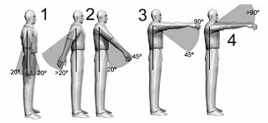
Fig. 8.4: Posiciones del brazo. Fuente: Organización Internacional de Trabajo.
Puntos | Posición | Aplicaciones en Mantenimiento eléctrico
1 | desde 20° de extensión a 20° de flexión | Esta posición se encuentra cuando se supervisa la planta eléctrica.
2 | extensión >20° o flexión entre 20° y 45° | Técnicos realizando mediciones de comprobación el algún punto de un panel de control de una maquina.
3 | flexión entre 45° y 90° | Se aplica para mantenimiento de tableros eléctricos o paneles de control.
4 | flexión >90° | Instaladores de redes o conexiones eléctricas que se encuentran un poco más alto de nuestro alcance.

Tabla 8.5: Puntuación del brazo. Fuente: Organización Internacional de Trabajo.
La puntuación asignada al brazo podrá verse modificada, aumentando o disminuyendo su valor depende de la posición de los hombros figura 8.5. Según la tabla 8.6.
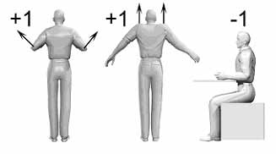
Fig. 8.5: Posiciones que modifican la puntuación del brazo. Fuente: Organización Internacional de Trabajo.
Puntos | Posición | Aplicaciones en Mantenimiento eléctrico
+1 | Si el hombro está elevado o el brazo rotado. | Operarios que manipulan cargas. Ya sea herramientas o motores, etc…
+1 | Si los brazos están abducidos.
-1 | Si el brazo tiene un punto de apoyo.

Tabla 8.6: Modificaciones sobre la puntuación del brazo. Fuente: Organización Internacional de Trabajo.
Puntuación del antebrazo

La puntuación asignada al antebrazo será nuevamente función de su posición. Según la figura 8.6 y la tabla 8.7.
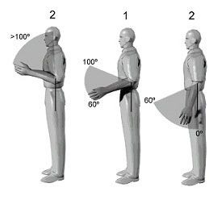
Fig. 8.6: Posiciones del antebrazo. Fuente: Organización Internacional de Trabajo.
Puntos | Posición | Aplicaciones en Mantenimiento eléctrico
1 | flexión entre 60° y 100° | Transportando cargas livianas, cajas de herramientas eléctricas para mantenimiento.
2 | flexión < 60° ó > 100° | Empujando cargas o artefactos eléctricos para realizar mantenimiento respectivo.
Tabla 8.7: Puntuación del antebrazo. Fuente: Organización Internacional de Trabajo.
La puntuación asignada al antebrazo podrá verse aumentada en dos casos: si el antebrazo cruzara la línea media del cuerpo, o si se realizase una actividad a un lado de éste. Ambos casos resultan excluyentes, por lo que como máximo podrá verse aumentada en un punto la puntuación original. La figura 8.7 muestra gráficamente las dos posiciones indicadas y en la tabla 8.8 se puede consultar los incrementos a aplicar.
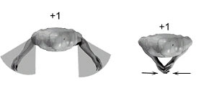
.Fig. 8.7: Posiciones que modifican la puntuación del antebrazo. Fuente: Organización Internacional de Trabajo.

Puntos | Posición | Aplicaciones en Mantenimiento eléctrico
+1 | Si la proyección vertical del antebrazo se encuentra más allá de la proyección vertical del codo | Manipulando cables para realizar alguna instalación eléctrica.
+1 | Si el antebrazo cruza la línea central del cuerpo. | Realizando conexiones y utilizando herramientas de fuerza.

Tabla 8.8: Modificación de la puntuación del antebrazo. Fuente: Organización Internacional de Trabajo.
Puntuación de la Muñeca
La figura 8.8 muestra las tres posiciones posibles consideradas por el método. Tras el estudio del ángulo, se procederá a la selección de la puntuación correspondiente consultando los valores proporcionados por la tabla 8.9.
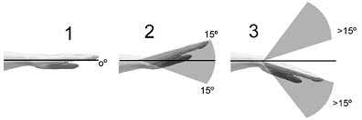
Fig. 8.8: Posiciones de la muñeca. Fuente: Organización Internacional de Trabajo.

Puntos | Posición | Aplicaciones en Mantenimiento eléctrico
1 | Si está en posición neutra respecto a flexión.
2 | Si está flexionada o extendida entre 0º y 15º.
3 | Para flexión o extensión mayor de 15º.

Tabla 8.9: Puntuación de la muñeca. Fuente: Organización Internacional de Trabajo.
El valor calculado para la muñeca se verá modificado si existe desviación radial o cubital (figura 8.9). En ese caso se incrementa en una unidad dicha puntuación.
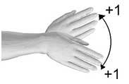
Fig. 8.9: Desviación de la muñeca. Fuente: Organización Internacional de Trabajo.
Puntos | Posición | Aplicaciones en Mantenimiento eléctrico
+1 | Si está desviada radial o cubitalmente.

Tabla 8.10: Modificación de la puntuación de la muñeca. Fuente: Organización Internacional de Trabajo.
Una vez obtenida la puntuación de la muñeca se valorará el giro de la misma. Este nuevo valor será independiente y no se añadirá a la puntuación anterior, si no que servirá posteriormente para obtener la valoración global del grupo A.
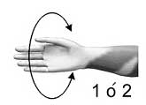
Fig. 8.10: Giro de la muñeca. Fuente: Organización Internacional de Trabajo.

Puntos | Posición | Aplicaciones en Mantenimiento eléctrico
1 | Si existe pronación o supinación en rango medio | Realizando ajustes utilizando herramientas tales como destornilladores
2 | Si existe pronación o supinación en rango extremo | Técnicos, operadores ajustando motores eléctricos.

Tabla 8.11: Puntuación del giro de la muñeca. Fuente: Organización Internacional de Trabajo.
Grupo B: Puntuaciones para las piernas, el tronco y el cuello.
Puntuación del cuello
La puntuación asignada por el método se muestra en la tabla 8.12 y en La figura 8.11.
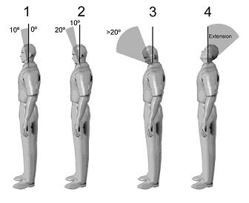
Fig. 8.11: Posiciones del cuello. Fuente: Organización Internacional de Trabajo.
Puntos | Posición | Aplicaciones en Mantenimiento eléctrico
1 | Si existe flexión entre 0º y 10º
2 | Si está flexionado entre 10º y 20º.
3 | Para flexión mayor de 20º.
4 | Si está extendido. | Técnico realizando conexiones por encima de su cuerpo.
Tabla 8.12: Puntuación del cuello. Fuente: Organización Internacional de Trabajo.
La puntuación hasta el momento calculada para el cuello podrá verse incrementada si el trabajador presenta inclinación lateral o rotación, tal y como indica la tabla 8.13.

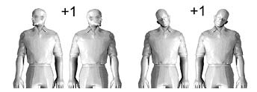
Fig. 8.12: Posiciones que modifican la puntuación del cuello. Fuente: Organización Internacional de Trabajo.
Puntos | Posición | Aplicaciones en Mantenimiento eléctrico
+1 | Si el cuello está rotado. | Realizando pruebas o mantenimiento correctivo en el cual gira su cuello para evitar daño en si rostro.
+1 | Si hay inclinación lateral. | Operarios inclinando su cuello para tratar de observar su punto de conexión de difícil vista.
Tabla 8.13: Modificación de la puntuación del cuello. Fuente: Organización Internacional de Trabajo.
Puntuación del tronco
Se seleccionará la puntuación adecuada de la tabla 8.14 y la figura 8.13.
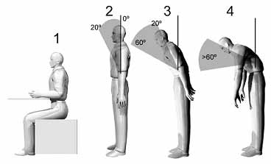
Fig. 8.13: Posiciones del tronco. Fuente: Fuente: Organización Internacional de Trabajo.
Puntos | Posición | Aplicaciones en Mantenimiento eléctrico
1 | Sentado, bien apoyado y con un ángulo tronco-caderas >90° | Técnico realizando mantenimientos preventivo y correctivo de breakers, microswitch, etc.., en escritorio
2 | Si está flexionado entre 0º y 20º | Supervisando algún dispositivo de medición en el cual esta verificando su funcionamiento correcto.
3 | Si está flexionado entre 20º y 60º. | Operario realizando mediciones de mediana altura donde necesariamente se inclina este rango de ángulos.
4 | Si está flexionado más de 60º. | Operarios realizando levantamiento de cargas para realizar mantenimiento.

Tabla 8.14: Puntuación del tronco. Fuente: Organización Internacional de Trabajo.
La puntuación del tronco incrementará su valor si existe torsión o lateralización del tronco. Ambas circunstancias no son excluyentes y por tanto podrán incrementar el valor original del tronco hasta en 2 unidades si se dan simultáneamente.
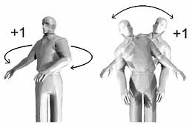
Fig. 8.14: Posiciones que modifican la puntuación del tronco. Fuente: Organización Internacional de Trabajo.

Puntos | Posición | Aplicaciones en Mantenimiento eléctrico
+1 | Si hay torsión de tronco.
+1 | Si hay inclinación lateral del tronco. | Posiciones inaccesibles difícil postura para realizar algún mantenimiento.

Tabla 8.15: Modificación de la puntuación del tronco. Fuente: Organización Internacional de Trabajo.
Puntuación de las piernas
Con la ayuda de la tabla 8.16 será finalmente obtenida la puntuación.
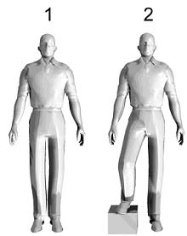
Fig. 8.15: Posición de las piernas. Fuente: Organización Internacional de Trabajo.
Puntos | Posición | Aplicaciones en Mantenimiento eléctrico
1 | Sentado, con pies y piernas bien apoyados | Técnico realizando mantenimientos preventivo y correctivo de breakers, microswitch, etc.., en escritorio.
1 | De pie con el peso simétricamente distribuido y espacio para cambiar de posición | Operadores de máquinas realizando mantenimiento preventivo en paneles de control.
2 | Si los pies no están apoyados, o si el peso no está simétricamente distribuido | Operarios realizando mantenimiento o conexiones de difícil alcance o incomodidad.
Tabla 8.16: Puntuación de las piernas. Fuente: Organización Internacional de Trabajo.
Puntuación global para los miembros del grupo A.
Con las puntuaciones de brazo, antebrazo, muñeca y giro de muñeca, se asignará mediante la tabla 8.17 una puntuación global para el grupo A.

Brazo | Antebrazo | Muñeca
Brazo | Antebrazo | 1 |  | 2 |  | 3 |  | 4
Brazo | Antebrazo | Giro de Muñeca |  | Giro de Muñeca |  | Giro de Muñeca |  | Giro de Muñeca
Brazo | Antebrazo | 1 | 2 | 1 | 2 | 1 | 2 | 1 | 2
1 | 1 | 1 | 2 | 2 | 2 | 2 | 3 | 3 | 3
1 | 2 | 2 | 2 | 2 | 2 | 3 | 3 | 3 | 3
1 | 3 | 2 | 3 | 3 | 3 | 3 | 3 | 4 | 4
2 | 1 | 2 | 3 | 3 | 3 | 3 | 4 | 4 | 4
2 | 2 | 3 | 3 | 3 | 3 | 3 | 4 | 4 | 4
2 | 3 | 3 | 4 | 4 | 4 | 4 | 4 | 5 | 5
3 | 1 | 3 | 3 | 4 | 4 | 4 | 4 | 5 | 5
3 | 2 | 3 | 4 | 4 | 4 | 4 | 4 | 5 | 5
3 | 3 | 4 | 4 | 4 | 4 | 4 | 5 | 5 | 5
4 | 1 | 4 | 4 | 4 | 4 | 4 | 5 | 5 | 5
4 | 2 | 4 | 4 | 4 | 4 | 4 | 5 | 5 | 5
4 | 3 | 4 | 4 | 4 | 5 | 5 | 5 | 6 | 6
5 | 1 | 5 | 5 | 5 | 5 | 5 | 6 | 6 | 7
5 | 2 | 5 | 6 | 6 | 6 | 6 | 7 | 7 | 7
5 | 3 | 6 | 6 | 6 | 7 | 7 | 7 | 7 | 8
6 | 1 | 7 | 7 | 7 | 7 | 7 | 8 | 8 | 9
6 | 2 | 8 | 8 | 8 | 8 | 8 | 9 | 9 | 9
6 | 3 | 9 | 9 | 9 | 9 | 9 | 9 | 9 | 9

Tabla 8.17: Puntuación global para el grupo A. Fuente: Organización Internacional de Trabajo.

Puntuación global para los miembros del grupo B.
De la misma manera, se obtendrá una puntuación general para el grupo B a partir de la puntuación del cuello, el tronco y las piernas consultando la tabla 8.18.

Cuello | Tronco
Cuello | 1 |  | 2 |  | 3 |  | 4 |  | 5 |  | 6
Cuello | Piernas |  | Piernas |  | Piernas |  | Piernas |  | Piernas |  | Piernas
Cuello | 1 | 2 | 1 | 2 | 1 | 2 | 1 | 2 | 1 | 2 | 1 | 2
1 | 1 | 3 | 2 | 3 | 3 | 4 | 5 | 5 | 6 | 6 | 7 | 7
2 | 2 | 3 | 2 | 3 | 4 | 5 | 5 | 5 | 6 | 7 | 7 | 7
3 | 3 | 3 | 3 | 4 | 4 | 5 | 5 | 6 | 6 | 7 | 7 | 7
4 | 5 | 5 | 5 | 6 | 6 | 7 | 7 | 7 | 7 | 7 | 8 | 8
5 | 7 | 7 | 7 | 7 | 7 | 8 | 8 | 8 | 8 | 8 | 8 | 8
6 | 8 | 8 | 8 | 8 | 8 | 8 | 8 | 9 | 9 | 9 | 9 | 9

Tabla 8.18: Puntuación global para el grupo B. Fuente: Organización Internacional de trabajo
Puntuación del tipo de actividad muscular desarrollada y la fuerza aplicada.
Las puntuaciones globales obtenidas se verán modificadas en función del tipo de actividad muscular desarrollada y de la fuerza aplicada durante la tarea. La puntuación de los grupos A y B se incrementarán en un punto si la actividad es principalmente estática (la postura analizada se mantiene más de un minuto seguido) o bien si es repetitiva (se repite más de 4 veces cada minuto).

Si la tarea es ocasional, poco frecuente y de corta duración, se considerará actividad dinámica y las puntuaciones no se modificarán.
Además, para considerar las fuerzas ejercidas o la carga manejada, se añadirá a los valores anteriores la puntuación conveniente según la siguiente tabla 8.19:

Puntos | Posición | Aplicaciones en Mantenimiento eléctrico
0 | si la carga o fuerza es menor de 2 Kg. y se realiza intermitentemente. | Pasar materiales o herramientas manuales
1 | si la carga o fuerza está entre 2 y 10 Kg. y se levanta intermitente. | Uso de herramientas eléctricas livianas
2 | si la carga o fuerza está entre 2 y 10 Kg. y es estática o repetitiva. | Uso de herramientas eléctricas livianas
2 | si la carga o fuerza es intermitente y superior a 10 Kg. | Descargar módulos de paneles de control
3 | si la carga o fuerza es superior a los 10 Kg., y es estática o repetitiva. | Traslado de motores o transformadores sin ayuda mecánica
3 | si se producen golpes o fuerzas bruscas o repentinas. | Izado de cables

Tabla 8.19: Puntuación para la actividad muscular y las fuerzas ejercidas. Fuente: Organización Internacional de trabajo
Puntuación Final
La puntuación obtenida de sumar a la del grupo A la correspondiente a la actividad muscular y la debida a las fuerzas aplicadas pasará a denominarse puntuación C.

De la misma manera, la puntuación obtenida de sumar a la del grupo B la debida a la actividad muscular y las fuerzas aplicadas se denominará puntuación D. A partir de las puntuaciones C y D se obtendrá una puntuación final global para la tarea que oscilará entre 1 y 7, siendo mayor cuanto más elevado sea el riesgo de lesión. La puntuación final se extraerá de la tabla 8.20.

 | Puntuación D
Puntuación C | 1 | 2 | 3 | 4 | 5 | 6 | 7
1 | 1 | 2 | 3 | 3 | 4 | 5 | 5
2 | 2 | 2 | 3 | 4 | 4 | 5 | 5
3 | 3 | 3 | 3 | 4 | 4 | 5 | 6
4 | 3 | 3 | 3 | 4 | 5 | 6 | 6
5 | 4 | 4 | 4 | 5 | 6 | 7 | 7
6 | 4 | 4 | 5 | 6 | 6 | 7 | 7
7 | 5 | 5 | 6 | 6 | 7 | 7 | 7
8 | 5 | 5 | 6 | 7 | 7 | 7 | 7

Tabla 8.20: Puntuación final. Fuente: Organización Internacional de trabajo

Puntuación Global Grupo B
Cargas o fuerzas
Actividad muscular
Puntuación D
Cuello
Tronco
Piernas
Brazo
Muñeca
Antebrazo
Giro muñeca
Puntuación C
Puntuación Final
Puntuación Global Grupo A
Cargas o fuerzas
Actividad muscular
Fig. 8.16: Flujo de obtención de puntuaciones en el método Rula. Fuente: Organización Internacional de trabajo.
Por último, conocida la puntuación final, y mediante la tabla 8.21, se obtendrá el nivel de actuación propuesto por el método RULA.
Así el evaluador habrá determinado si la tarea resulta aceptable tal y como se encuentra definida.
.
Nivel | Actuación
1 | Cuando la puntuación final es 1 ó 2 la postura es aceptable.
2 | Cuando la puntuación final es 3 ó 4 pueden requerirse cambios en la tarea; es conveniente profundizar en el estudio
3 | La puntuación final es 5 ó 6. Se requiere el rediseño de la tarea; es necesario realizar actividades de investigación.
4 | La puntuación final es 7. Se requieren cambios urgentes en el puesto o tarea.
Tabla 8.21: Niveles de actuación según la puntuación final obtenida. Fuente: Organización Internacional de trabajo.

8.3.1 EJEMPLO DE APLICACIÓN DEL MÉTODO RULA
Datos del puesto
Identificador del puesto: Técnico
Descripción: Mantenimiento preventivo y correctivo de paneles eléctricos
Departamento/Área: Planta
Sección:

Datos de la evaluación
Empresa evaluadora: C&W
Nombre del evaluador: William Gómez
Fecha de la evaluación: 30 enero 2010

Datos del trabajador
Nombre del trabajador: N.N
Sexo: Masculino
Antigüedad en el puesto: 8 años
Tiempo que ocupa el puesto por jornada: 8 horas
Duración de la jornada laboral: 12 horas

Observaciones:

Introducción de la información
Grupo A: Extremidades superiores
Posición del brazo
Indique el ángulo de flexión del brazo del trabajador.
( ) El brazo está entre 20 grados de flexión y 20 grados de extensión.
() El brazo está entre 21 y 45 grados de flexión o más de 20 grados de extensión.
(x) El brazo está entre 46 y 90 grados de flexión.
( ) El brazo está entre 46 y 90 grados de flexión.
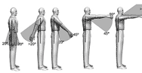
Indique además si...
( ) El brazo está rotado o el hombro elevado.
( ) El brazo está abducido.
( ) La carga no está soportada sólo por el brazo sino que existe un punto de apoyo.
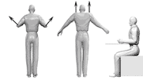

OBSERVACIONES:
Posición del antebrazo
Indique la posición del antebrazo del trabajador.
( ) El antebrazo está entre 60 y 100 grados de flexión.
(x) El antebrazo está flexionado por debajo de 60 grados o por encima de 100 grados.
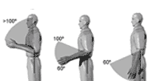
Indique además si....
(x) El antebrazo cruza la línea media del cuerpo o realiza una actividad a un lado de éste.
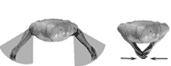

Posición de la muñeca
Indique la posición de la muñeca del trabajador.
( ) La muñeca está en posición neutra.
(x) La muñeca está entre 0 y 15 grados de flexión o extensión.
( ) La muñeca está flexionada o extendida más de 15 grados.
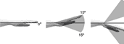
Indique además si....
( ) La muñeca está en desviación radial o cúbital.
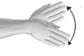

Giro de la muñeca
Indique el giro de la muñeca del trabajador.
(x) La muñeca está en posición de pronación o supinación en rango medio.
( ) La muñeca está en posición de pronación o supinación en rango extremo.
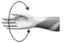

Grupo B: Cuello, tronco y extremidades inferiores
Posición del cuello.
Indique la posición del cuello del trabajador.
(x) El cuello está entre 0 y 10 grados de flexión.
( ) El cuello está entre 11 y 20 grados de flexión.
( ) El cuello está flexionado por encima de 20 grados.
( ) El cuello está en extensión.
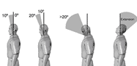
Indique además si....
( ) El cuello está lateralizado.
( ) El cuello está rotado.
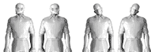
Posición del tronco.
Indique la posición del tronco del trabajador.
( ) Postura sentada, bien apoyado y con un ángulo tronco-caderas >90°.
(x) Tronco flexionado entre 0 y 20 grados.
( ) Tronco flexionado entre 21 y 60 grados.
( ) Tronco flexionado más de 60 grados.
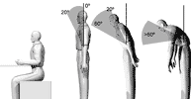
Indique además si....
( ) Tronco rotado.
( ) Tronco lateralizado.
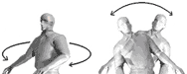

Posición de las piernas
Indique la posición de las piernas del trabajador.
( ) El trabajador está sentado con las piernas y pies bien apoyados.
(x) El trabajador está de pie con el peso del cuerpo distribuido en ambas piernas y espacio para cambiar de posición.
( ) Si los pies no están bien apoyados o si el peso no está simétricamente distribuido.
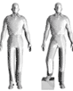

Tipo de actividad muscular.
Indique el tipo de actividad muscular del trabajador.
(x) Actividad estática, se mantiene durante más de un minuto seguido o es repetitiva.
( ) Actividad dinámica, la actividad es ocasional y no duradera.

Indique las fuerzas ejercidas por el trabajador.
(x) La carga o fuerza es menor de 2 kg y se realiza intermitentemente.
( ) La carga o fuerza está entre 2 y 10 Kgs. y se realiza intermitentemente.
( ) La carga o fuerza está entre 2 y 10 Kgs. ejercida en una postura estática o requiere movimientos repetitivos.
( ) La carga o fuerza es mayor de 10 Kgs. y es aplicada intemitentemente.
( ) La carga o fuerza es mayor de 10 Kgs. y requiere una postura estática o movimientos repetitivos.
( ) Se producen golpes o fuerzas bruscas o repentinas.
Resultados
Esquema de puntuaciones obtenidas.

Puntuación Final
3
Antebrazo = 3
Brazo = 3
Muñeca = 2
Giro Muñeca = 1
Cuello = 1
Tronco = 2
Piernas = 1
Puntuación Grupo A = 4
Puntuación Grupo B = 2
Musculo = 0
Fuerzas = 0
Fuerzas = 0
Musculo = 0
Puntuación Grupo C = 4
Puntuación Grupo D = 2
Nivel de actuación 2

Es necesaria una investigación más profunda.
Pueden requerirse cambios en el diseño de la tarea y/o del puesto de trabajo.

CAPITULO IX

10. OTRAS TÉCNICAS EN LA EVALUACIÓN DE RIESGOS ERGONÓMICOS

9.1 MÉTODO ERGO IBV
Método de evaluación de riesgos laborales asociados a la carga física (Instituto de Biomecánica de Valencia, 1996). Apartados de tareas repetitivas de un miembro superior con ciclos de trabajo definidos, y también de tareas con posturas forzadas.

9.2 MÉTODO REBA
Método destinado a valorar los factores de riesgo de las desviaciones articulares, el esfuerzo o la fuerza y la repetitividad para las extremidades siguientes: brazos, antebrazos, muñecas, hombros, cuello, tronco y piernas.

Respecto al ámbito de aplicación, se puede aplicar a cualquier actividad, incluso a las actividades en las que los objetos que se tienen que manipular son imprevisibles (personas, animales), o si las condiciones de trabajo son muy variables.

9.3 MÉTODO JOB STRAIN INDEX (JSI)
Método destinado a valorar los factores de riesgo de las desviaciones articulares, el esfuerzo o la fuerza y la repetitividad para las extremidades distales siguientes: manos y muñecas. Respecto al ámbito de aplicación, se recomienda limitarlo a trabajos repetitivos en posición sentada.

.

CONCLUSIONES Y RECOMENDACIONES
- El campo de la ergonomía es bastante extenso, es por ello que debe seguirse trabajando en investigaciones aplicadas en las líneas de producción, para que los objetivos de la ergonomía puedan alcanzarse.

- Por lo tanto podemos concluir que la ergonomía es importante porque nos permite adaptar el ambiente en el que vivimos y trabajamos para que se ajuste a nuestras necesidades específicas, cada persona es diferente.

- Nos proporciona técnicas para minimizar el impacto físico de las actividades cotidianas. Nos brinda un ambiente cómodo en el trabajo y en el hogar en el cual se puede ser productivo.

- Nutrir constantemente sobre conocimientos de la ergonomía no solo en nuestra área de trabajo sino en todas y cada una de las profesiones, para potencializar así las capacidades de trabajo.

- Deberían existir guías ergonómicas en nuestro país al respecto, las cuales las empresas puedan seguir y capacitar a sus trabajadores.

BIBLIOGRAFÍA
1 Bob Anderson, Estirándose frente a su ordenador o mesa de trabajo". Educacion INTEGRAL,editorial luhas, pag 23,1997
2 hill, "Diccionario médico", CONCEPTOS VARIOS, Ed. Masson. 4º edición. pag 36,1998
3 Universidad de MURCIA, BOLETÍN # 245, Tecnologías de la Información y las Comunicaciones Aplicadas , pag 5-7,2006
4 KILBOM A :REPETITIVE WORK OF THE UPPER EXTREMITY: PART II: INTERNATIONAL JOURNAL OF INDUSTRIAL ERGONOMICS.VOL 14, pag 59-86 (1999)
5 KROEMER K; GRANDJEAN FITTING THE TASK TO THE HUMAN.FIFTH EDITION.TAYLOR AND FRANCIS pag 55-57, (2000)
6 facultad de ingeneria, FACTORES ERGONOMICOS EXTERNOS, universidad de valencia, http://www.ergonautas.upv.es , consulta oct 2009.

7 UNIVERSIDAD CENTRAL DE CHILE, CONTROL DE COSTOS, http://www.ergonomia.cl/def_ergo.html , consulta oct. 2009.

8 EDUTEKA, CHARLAS DE SEGURIDAD INDUSTRIAL, http://eduteka.or/ErgonomiaBasica.phpas/ergonomia-giros-charlas-de-seguridad.html, CONSULTA OCT 2009.

9 NIOSH, SINDROME DEL TUNEL CARPIANO Y OTRAS ENFERMEDADES DE LOS TRABA, http://www.cdc.gov/spanish/niosh/fact-sheets/Fact-sheet-705001.html CONSULTA OCT 2009.

10 ERGO S, APUNTES ERGONOMICOS EN CHILE, http://www.ergonomia.cl/ ,CONSULTA NOV 2009.

11 MEDITECH, DAÑOS CAUSADOS POR VIBRACIONES, http://us.terra.wired.com/news/medtech/0,1269,24622,00.html, CONSULTA NOV 2009

12 ERGONAUTAS, METODOS OWAS APLICACIÓN, www.emagister.com/, CONSULTA NOV 2009

